**1.Затухаючі коливання у послідовному електричному контурі. Рівняння для заряду та розв’язок. Вимушені коливання в послідовному контурі. Резонанс струмів та напруг. Добротність.**

Оскільки будь-який реальний контур має активний опір, то енергія, яка запасена в цьому контурі, поступово буде витрачатись на нагрівання, в наслідок чого коливання будуть затухати. Рівняння коливань можна отримати виходячи з того, що сума падінь напруг на ємності, індуктивності і активному опорі має бути рівна нулю.

Розділивши на *L* та замінивши , отримаємо:

Враховуючи, що , 2β= рівняння співпадає з диференційним рівнянням механічних коливань. . За умови 2 < розв’язок має вигляд:

Рівняння заряду: http://www.bog5.in.ua/lection/vibration_lect/image_vibr/clip_image016_0003.png.

Розділивши на ємність, отримаємо напругу на конденсаторі http://www.bog5.in.ua/lection/vibration_lect/image_vibr/clip_image018_0006.png

Щоб знайти силу струму, треба продиференціювати по заряду http://www.bog5.in.ua/lection/vibration_lect/image_vibr/clip_image020_0004.png

Коливання, що виникають внаслідок зовнішнього впливу, наз. вимушеними. Для ств. вимушених коливань в контур вкл. генератор змінної ЕРС. Вимушені коливання залежать від амплітуди і частоти. Якщо частоту ω поступово збільшувати від 0, то амплітуда зростає до макс., і прямує до 0. Отже, можливе явище резонансу: зростання амплітуди до макс., при наближенні частоти до резонансної. Резонансні криві тим вужчі і вищі, чим менше загасання контура.

Резонанс напруг – різке зростання амплітуди сили струму в послідовному контурі, при збігові циклічної частоти спонукальної ЕРС з власною частотою контура. Використовується при настроюванні приймачів на потрібну довжину хвилі.

Резонанс струму – резонанс в паралельному контурі при підключенні до джерела напруги, частота якого збігається з власною частотою контура.

Добротність: характеристика коливального контура, безрозмірна величина, що характеризує відносний показник витрати енергії у контурі

Добротність контура: обернена до логарифмічного декремента загасання. У скільки разів напруга на конденсаторі при резонансі > амплітудного значення зовн. ЕРС. 

При слабкому загасанні (менше частоти), добротність виражається параметрами контура: . Добротність більша, чим менше затухання коливань в контурі.

**2.Рівняння Максвела в диференційній та інтегральній формі.**

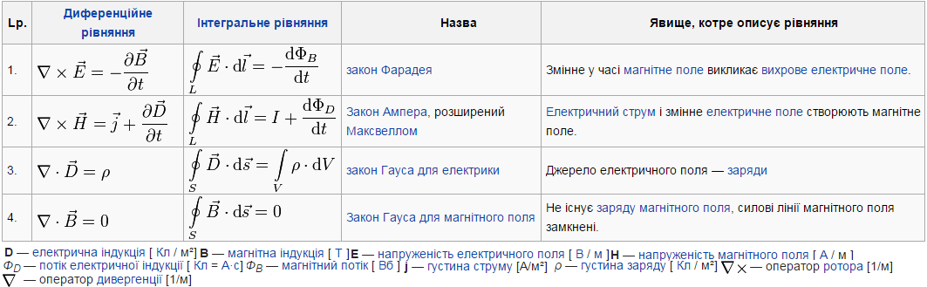Рівняння Максвелла – система рівнянь в диференційній та інтегральній формі, які описують електромагнітне поле і його зв’язок з електричними зарядами і струмами в вакуумі і суцільних середовищах.

**3.Світло. Корпускулярно-хвильовий дуалізм. Хвильове рівняння.**

Світло — електромагнітні хвилі видимого спектру. До видимого діапазону належать електромагнітні хвилі в інтервалі частот, що сприймаються людським оком (7.5×1014 — 4×1014 Гц), тобто з довжиною хвилі від 390 до 750 нанометрів. Світлова хвиля — це електромагнітна хвиля. Фотофізіологічна, фотохімічна та фотоелектрична дія світла обумовлена електричною компонентою E електромагнітної світлової хвилі. Тому вектор напруженості E електричного поля світлової хвилі називається світловим вектором і позначається A. Світло має складну, подвійну природу. З одного боку світло — це електромагнітна хвиля, з іншого — потік світлових частинок (корпускул), які отримали назву фотонів. Ця подвійність світла називається корпускулярно-хвильовим дуалізмом.

Корпускулярно-хвильовий дуалізм — запропонована Луї де Бройлем гіпотеза про те, що будь-яка елементарна частка має хвильові властивості, а будь-яка хвиля має властивості, характерні для частинки.

Рівняння світлової хвилі, яка поширюється вздовж осі x, має вигляд

а — поточна значення світлового вектора

А — амплітуда світлового вектора

ω = 2pυ — циклічна частота

υ= — частота, T — період коливань

k = — хвильове число

v — швидкість світлової хвилі

R = vТ — довжина світлової хвилі

**4.Довжина хвилі. Фронт хвилі. Фазова та групова швидкості хвилі. Їх зв’язок**

Довжина хвилі — характеристика плоскої періодичної хвилі, що позначає найменшу відстань між точками простору, в яких хвиля має однакову фазу. Довжина хвилі зазвичай позначається грецькою літерою *λ*. Із довжиною хвилі однозначно зв'язана така характеристика, як хвильове число I2nnlGiUvwK-60fX1iq2A9QciF7MXRD0YklGNeeMDnTpAnBcewMMfPjj6OhciTJYJKqPIX9Fqkyxoa63nXd9x3LlG2dzIB341RPTsoeK5oRsE6PxHct3zXHFVbTWB9Mv8sg0aJs Довжина хвилі залежить від частоти. Ця залежність називається законом дисперсії. Часто залежність між частотою і довжиною хвилі обернено-пропорційна. У таких випадках швидкість розповсюдження хвилі фіксована й не залежить від частоти. Наприклад, для електромагнітної хвилі у вакуумі swtdLiF6COkZGNdnDQQ4PLtqXxJfVdVxsY5iB-GDtzt28Q2gE9IhBvA7iAKiFhTwmUDI7WcNN7P-6GYeMdXzv9I6Q1rGFXwB5g09UOo57lXznTbugzf_S5oQ57HpAhvGyJa_GKE. де ν — лінійна частота, c — швидкість світла. Аналогічно, для звукових хвиль[czb_tsnA0jBytjM4ZCyLrB4RmBLqso3p9R29JkNEICk_uLbBd2QbT_hoxqN-dKlr9awsXYyEP8PzPZHxpqV4aMtBE695ZLTdH00ciA9S9wRGrden_DHR_BSngNnLDHfcMTKPN3k](http://uk.wikipedia.org/wiki/%D0%97%D0%B2%D1%83%D0%BA) де s — швидкість звуку. При переході хвилі з одного середовища в інше довжина хвилі змінюється, на відміну від частоти, яка залишається сталою. Електромагнітні хвилі в середовищі зазвичай характеризуються приведеною довжиною хвилі (у вакуумі). Фронт хвилі — поверхня у просторі, коливання в кожній точці якої при поширенні хвилі мають однакову фазу. У випадку плоскої монохроматичної хвилі фронт хвилі — площина, перпендикулярна хвильовому вектору. При випромінюванні точкового джерела фронт хвилі — сфера. В загальному випадку фронт хвилі — складна поверхня, яку в кожній точці можна охарактеризувати двома радіусами кривини. Фазова швидкість — одна із характеристик хвилі, що характеризує поширення збурення будь якої фізичної природи. Поняття фазової швидкості може використовуватись при розповсюдженні збурень будь якої форми, якщо в процесі розповсюдження ця форма не змінюється. На рисунку проілюстровано визначення фазової швидкості збурень в струні. В 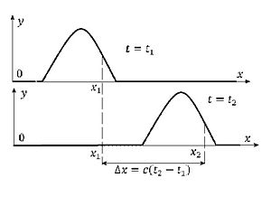багатьох випадках властивості середовища, в якому розповсюджується збурення, зумовлюють зміну форми збурення в процесі розповсюдження. Без зміни форми, в таких випадках, може розповсюджуватися лише гармонічна хвиля, в якій зміну величини збурення в часі можна представити в вигляді 0uTxytqtb9L9-95yNGRl4k-ovDOHtPHAta6z981R8CrrYEZ02VieHhRHO0lbIWnIcIT8OZ4wa857_VMbTqW8idl3CfLKvdYRea5hvonwFewZAwPGZNNv41Vbv8CAWjuOpbMObhs, де ω — циклічна частота, k — хвильове число. Такі хвилі, які описують збурення з однією частотою, часто називають монохроматичними. В цьому випадку фазова швидкість хвилі визначається як відношення її циклічної частоти до хвильового числа. 5qWpB8njkfA1WFtpu7J-AZTt2wrWKg9qiUHjq0IHJy34kb79lQ7bYdmTrHWX7Y_iDr3Ti8y2MqvDQSo9skKbKfMFrDG0RhOqbxe6dsCAOuNVXgnV1M-xXl39nZCuJElSyG-PJiQ. Або m3Mo7124XgXTnrBOG7mRbSOKjL7fJpz8AbreWJk_2KuG_SWk048XobZK3BPE5Yj0bUnTT3WpcP8vmYpZUPtym_Vxsj36wUqOYg_QfKMT1w8lJyNCiuRY1psYtEJtErpfipE-G04 де λ — довжина хвилі, T — її період. Для електромагнітних хвиль у будь-якому середовищі групова швидкість завжди менша за швидкість світла у вакуумі. Зв'язок між фазовою і груповою швидкостями, формула Релея. Оскільки хвильовий пакет може переносити інформацію, то це обмеження задовольняє принцип причинності і забезпечує неможливість передачі інформації із швидкістю, що перевищувала б швидкість світла.

**5.Поняття про когерентність хвиль. Види когерентності.**

Нехай дві хвилі однакової частоти накладаючись один на одну, збуджують в деякій точці простору коливання однакового напрямку. Завдяки когерентності хвиль виникають інтерференційні явища.

A1cos(t+1), A2cos(t+2). Якщо різниця фаз 2-1 збуджуваних хвилями коливань залишається постійною в часі, то хвилі називаються когерентними.

В реальності фаза змінюється випадковим чином з часом, а також при переміщенні з одної точки простору до іншої.

Спочатку розглянемо зміну фази з плином часу t. Введемо час когерентності - час, за який випадкова зміна фази досягає значення . Час когерентності також називають тривалістю цуга хвилі. Хвилі, відставання між якими у часі менше цього часу будуть приблизно когерентними – часова когерентність. За час хвиля проходить відстань c, яка являє собою довжину цуга (довжина когерентності).

Тепер розглянемо зміну фази при переході з одної точки простору до іншої. В ідеальній хвилі фаза однакова в усіх точках хвильової поверхні. В реальній же хвилі фаза змінюється випадковим чином. Введемо відстань l, при зміщені на яку вздовж хвильової поверхні випадкова зміна фази досягне. Коливання в двох точках хвильової поверхні на відстані менше l будуть приблизно когерентними. Така когерентність називається просторовою. Весь простір, що займає хвиля, можна розбити на частини, в кожній з яких вона зберігає когерентність.

Природні джерела світла не є когерентними. Когерентні світлові хвилі можна отримати, розділивши (за допомогою відбиття або заломлення) хвилю, яка випромінюється одним джерелом на дві частини. Але різниця оптичних довжин шляхів не повинна бути досить великою, оскільки коливання мають належати одному і тому самому цугу (часова когерентність).

**6.Схеми утворення когерентних джерел (біпризма Френеля, дзеркало Ллойда інтерферометр Майкельсона, інтерферометр Фабрі-Перо)**

|  |  |
| --- | --- |
| image?w=239&h=145&rev=1&ac=1 | дзеркало Ллойда. Одне реальне джерело світла і одне уявне.  В такій системі різниця ходу |
| image?w=239&h=157&rev=1&ac=1 | біпризма Френеля. Два уявні джерела світла << 1.  Тоді  ,  , |
| https://upload.wikimedia.org/wikipedia/ru/thumb/3/36/Michelson_experiment_%28ru%29.svg/220px-Michelson_experiment_%28ru%29.svg.png | інтерферометр Майкельсона.  Скл. з світло подільного дзеркала, що ділить промінь на 2, які відбиваються дзеркалом назад.  ***ДОПИСАТЬ*** |
|  | інтерферометр Фабрі-Перо.  ***ДОПИСАТЬ*** |

Окрім цих є кільця Ньютона, білінза Бійє...

**7.Інтерференція світлових хвиль. Умови появи інтерференції. Умови мінімумів та максимумів.**

Інтерференція світла — накладення (суперпозиція) декількох світлових хвиль. Це явище супроводжується чергуванням в просторі максимумів і мінімумів інтенсивності. Її розподіл називається інтерференційною картиною. Інтерферуючі хвилі мають бути з однаковою частотою, але різною фазою.

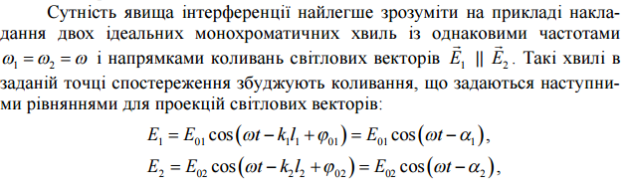

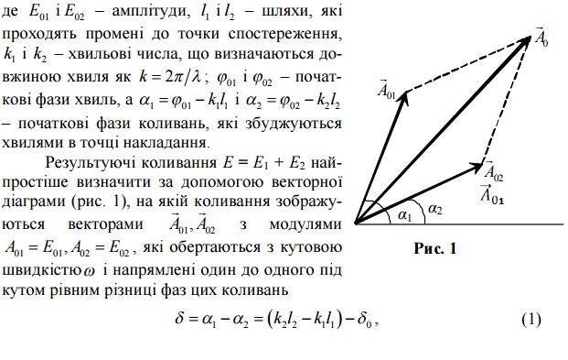

Умови появи інтерференції. Нехай у нас є 2 джерела світла Е1 і Е2 з однаковою частотою w1=w2=w.

E1=E10cos2, E2=E20cos1 I1E21, I2E22. Розглянемо результуючу інтенсивність:

I=(E1+E2)2=E21+E22+2E1E2cos(1-2)=I1+I2+2I1I2cos(1-2)

Тобто першою умовою інтерференції є рівність частот w1=w2 - монохроматичність.

2-1= -k(r2-r1)+20-10. Оскільки перший доданок завжди є сталим для конкретної точки, то звідси витікає друга умова інтерференції - сталість 0, тобто когерентність пучків світла. Також з отриманої інтенсивності можна отримати умови мінімумів і максимумів, якщо розглянути r1-r2- різницю ходу хвиль.

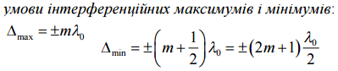

**8.Інтерференція хвиль у тонких плівках. Виведення умови мінімуму інтерференційної картини.**

Інтерференція світла — накладення (суперпозиція) декількох світлових хвиль. Це явище супроводжується чергуванням в просторі максимумів і мінімумів інтенсивності. Її розподіл називається інтерференційною картиною. Інтерференція виникає при поділі первинного променя світла на два промені при його проходженні через тонку плівку, наприклад плівку, що наноситься на поверхню лінз у просвітлених об'єктивів. Промінь світла, проходячи через плівку товщиною, Відіб'ється двічі - від внутрішньої та зовнішньої її поверхонь. Відбиті промені будуть мати постійну різницю фаз, рівну подвоєній товщині плівки, отчого промені стають когерентними і будуть інтерферувати.

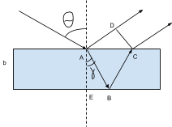





З попередньої формули запишемо умови мін. і макс. інтенсивності.

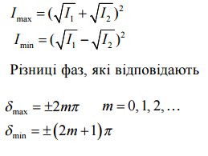

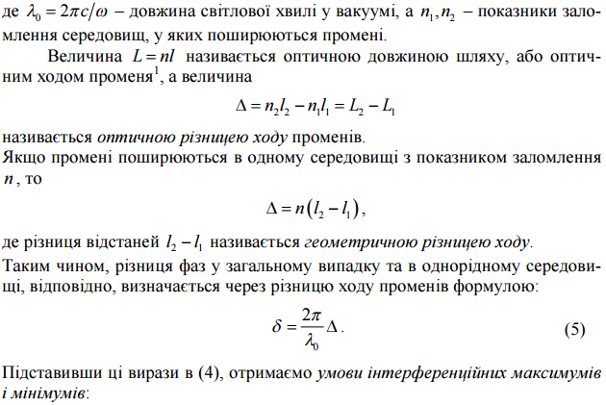

Підставивши ці вирази в різницю фаз, отримаємо



**9.Кільця Ньютона**

**Ко́льца Нью́тона** — кольцеобразные [интерференционные](https://ru.wikipedia.org/wiki/%D0%98%D0%BD%D1%82%D0%B5%D1%80%D1%84%D0%B5%D1%80%D0%B5%D0%BD%D1%86%D0%B8%D1%8F_%D1%81%D0%B2%D0%B5%D1%82%D0%B0) максимумы и минимумы, появляющиеся вокруг точки касания слегка изогнутой выпуклой [линзы](https://ru.wikipedia.org/wiki/%D0%9B%D0%B8%D0%BD%D0%B7%D0%B0) и плоскопараллельной пластины при прохождении [света](https://ru.wikipedia.org/wiki/%D0%A1%D0%B2%D0%B5%D1%82) сквозь [линзу](https://ru.wikipedia.org/wiki/%D0%9B%D0%B8%D0%BD%D0%B7%D0%B0) и пластину[[1]](https://ru.wikipedia.org/wiki/%D0%9A%D0%BE%D0%BB%D1%8C%D1%86%D0%B0_%D0%9D%D1%8C%D1%8E%D1%82%D0%BE%D0%BD%D0%B0#cite_note-.D0.A4.D0.AD3-1).

Удовлетворительно объяснить, почему возникают кольца, [Ньютон](https://ru.wikipedia.org/wiki/%D0%9D%D1%8C%D1%8E%D1%82%D0%BE%D0%BD,_%D0%98%D1%81%D0%B0%D0%B0%D0%BA) не смог. Удалось это [Юнгу](https://ru.wikipedia.org/wiki/%D0%AE%D0%BD%D0%B3,_%D0%A2%D0%BE%D0%BC%D0%B0%D1%81). Проследим за ходом его рассуждений. В их основе лежит предположение о том, что свет — это [волны](https://ru.wikipedia.org/wiki/%D0%92%D0%BE%D0%BB%D0%BD%D0%B0). Рассмотрим случай, когда монохроматическая волна падает почти перпендикулярно на плосковыпуклую [линзу](https://ru.wikipedia.org/wiki/%D0%9B%D0%B8%D0%BD%D0%B7%D0%B0).

[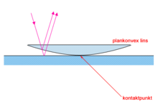](https://commons.wikimedia.org/wiki/File:Newtonringar1.png?uselang=ru)

Пример колец Ньютона

Волна 1 появляется в результате отражения от выпуклой поверхности [линзы](https://ru.wikipedia.org/wiki/%D0%9B%D0%B8%D0%BD%D0%B7%D0%B0) на границе стекло — воздух, а волна 2 — в результате отражения от пластины на границе воздух — стекло. Эти волны [когерентны](https://ru.wikipedia.org/wiki/%D0%9A%D0%BE%D0%B3%D0%B5%D1%80%D0%B5%D0%BD%D1%82%D0%BD%D0%BE%D1%81%D1%82%D1%8C), то есть у них одинаковые длины волн, а разность их фаз постоянна. Разность фаз возникает из-за того, что волна 2 проходит больший путь, чем волна 1. Если вторая волна отстаёт от первой на целое число длин волн, то, складываясь, волны усиливают друг друга.

~\Delta=m\lambda — max,

Напротив, если вторая волна отстаёт от первой на нечётное число полуволн, то [колебания](https://ru.wikipedia.org/wiki/%D0%9A%D0%BE%D0%BB%D0%B5%D0%B1%D0%B0%D0%BD%D0%B8%D1%8F), вызванные ими, будут происходить в противоположных [фазах](https://ru.wikipedia.org/wiki/%D0%A4%D0%B0%D0%B7%D0%B0_%D0%BA%D0%BE%D0%BB%D0%B5%D0%B1%D0%B0%D0%BD%D0%B8%D0%B9), и волны гасят друг друга.

~\Delta=(2m+1){\lambda\over 2} — min,

где ~m — любое целое число;

~\lambda — длина волны.

Для учёта того, что в разных веществах [скорость света](https://ru.wikipedia.org/wiki/%D0%A1%D0%BA%D0%BE%D1%80%D0%BE%D1%81%D1%82%D1%8C_%D1%81%D0%B2%D0%B5%D1%82%D0%B0) различна, при определении положений минимумов и максимумов используют не разность хода, а оптическую разность хода (разность оптических длин пути).

Если ~nr — оптическая длина пути,

где n — показатель преломления среды;

r — геометрическая длина пути световой волны,

то получаем формулу **оптической разности хода**:

~n_2r_2-n_1r_1=\Delta

Если известен радиус кривизны R поверхности линзы, то можно вычислить, на каких расстояниях от точки соприкосновения линзы со стеклянной пластиной разности хода таковы, что волны определенной длины λ гасят друг друга. Эти расстояния и являются радиусами тёмных колец Ньютона. Необходимо также учитывать тот факт, что при отражении световой волны от оптически более плотной среды фаза волны меняется на \pi; этим объясняется тёмное пятно в точке соприкосновения линзы и плоскопараллельной пластины. Линии постоянной толщины воздушной прослойки под сферической линзой представляют собой концентрические окружности при нормальном падении света, при наклонном — эллипсы.

Радиус *k*-го светлого кольца Ньютона (в предположении постоянного [радиуса кривизны](https://ru.wikipedia.org/wiki/%D0%A0%D0%B0%D0%B4%D0%B8%D1%83%D1%81_%D0%BA%D1%80%D0%B8%D0%B2%D0%B8%D0%B7%D0%BD%D1%8B) линзы) в отражённом свете выражается следующей формулой:

 r_k = \sqrt{\left(k - {1 \over 2}\right)\frac{\lambda R}{n}}, 

где *R* — радиус кривизны линзы;

*k* = 1, 2, …;

λ — [длина волны](https://ru.wikipedia.org/wiki/%D0%94%D0%BB%D0%B8%D0%BD%D0%B0_%D0%B2%D0%BE%D0%BB%D0%BD%D1%8B) света в [вакууме](https://ru.wikipedia.org/wiki/%D0%92%D0%B0%D0%BA%D1%83%D1%83%D0%BC);

*n* — [показатель преломления](https://ru.wikipedia.org/wiki/%D0%9F%D0%BE%D0%BA%D0%B0%D0%B7%D0%B0%D1%82%D0%B5%D0%BB%D1%8C_%D0%BF%D1%80%D0%B5%D0%BB%D0%BE%D0%BC%D0%BB%D0%B5%D0%BD%D0%B8%D1%8F) среды между линзой и пластинкой.

**10.Дифракція світла. Принцип Гюйгенса-Френеля.**

Дифракція — явище, що виникає при поширенні хвиль (наприклад, світлових і звукових хвиль). Суть цього явища полягає в тому, що хвиля здатна оминати перешкоди. Виділяють два типи дифракції: дифракцію Френеля (для джерел, що знаходяться на скінченій відстані - тобто для сферичних хвиль) і дифракцію Фраунгофера (для джерел, що знаходяться на безкінечності - тобто для паралельних променів). Дифракція Фраунгофера можлива на щілині та на сітці.

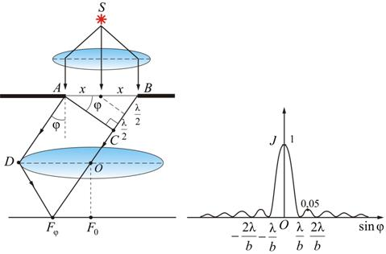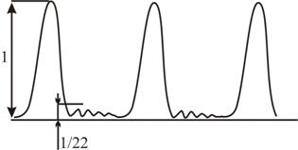

Щілина Сітка

Мін\Макс для щілини:

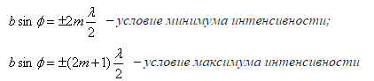

Мін\Макс для решітки:

В точці F0 завжди нульовий, центральний максимум

|  |  |
| --- | --- |
|  | Максимум |
| мінімум |
|  |
|  | Принцип Гюйгенса-Френеля:  Кожен елемент хвильового фронту можна розглядати як центр вторинного збурення, що породжує вторинні сферичні хвилі, а результуюче світлове поле в кожній точці простору буде визначатися інтерференцією цих хвиль. |

**11.Дифракція Фраунгофера на щілині. Інтенсивність дифракційної картини**

Дифракція Фраунгофера (або дифракція плоских світлових хвиль, або дифракція в паралельних променях) спостерігається в тому випадку, коли джерело світла й точка спостереження нескінченно вилучені від перешкоди, що викликала дифракцію.

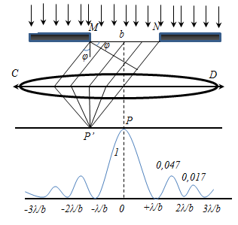Для спостереження дифракції Фраунгофера необхідно точкове джерело помістити у фокусі лінзи, що збирає, а дифракційну картину можна досліджувати у фокальній площині другої лінзи, що збирає, установленої за перешкодою.

Нехай монохроматична хвиля падає нормально площини нескінченно довгої вузької щілини (WgYv2W-inKy_SxlnO8kRRlw-z4uO9ktaGXjiVf5mfrfmsKhXy_hYsmkso6xMuaNOtgNr1LVsRrNufalYruGH99mJf7SQKg6KBz-3OtDOcJE0O68aOqdh3wgSJzomNrLmA85URXU),DVIeqQ2YmEvaAArYfMQZYKJCoARr8nDmrrwmEdywzbWRQlAT8gjkFAl5gfhgP0pyZfW8zEkwn93V-58OobQHjjx6ZLUxUn5qUDVoBlDU-d7hvk9VmQenEIhV7lAiejEctSqdm64- довжина, *b* - ширина. Різниця ходу між променями 1 і 2 у напрямку φ x5ZK1iYIgzExPorhlitK2845P8ArJtynm6gTy2KOlWGZd2Hrb-YL0e5GBwHXm5buTuo4ps4KD7VtSOyAu_r9g_V327uq1q5eW9cfbMkqX7LqbgHcM8dctR30S8OmLX7mu7ZVk70 Розіб'ємо хвильову поверхню на ділянці щілини *МN* на зони Френеля, що мають вид смуг, паралельних ребру М щілини. Ширина кожної смуги вибирається так, щоб різниця ходу від країв цих зон була всього на ширині щілини укладеться ezEjs35BDukFMaX-63BXGaeHbmefz3lHtAEIE_3jQpj_v-nTHUg2V22mGh0phieqTzTakfFgTuVIQFqN9f2dA-XROi14UpvG0Yyy7L982cONNrp2qbvb2E0c06nEg0B_kZTNGTk зон. Т.як світло на щілину падає нормально, то площина щілини збігається із фронтом хвилі, отже, усі точки фронту в площині щілини будуть коливатися синхрофазно. Амплітуди вторинних хвиль у площині щілини будуть рівні, тому що обрані зони Френеля мають однакові площі й однаково нахилені до напрямку спостереження. Число зон Френеля 5K_xCRYLR5OyykS1gHRbiQS-gnAXLQBo8i8KvvjYlGUCo5SHQpMKho82A2chtOsyeqFV-ZuHYm4zC049w-eQUeyFxSl0SDqP7BrCcbhCDFsXhhClxPSJ8UzAbDoXmzgK054HJ9s що укладаються на ширині щілини, залежить від кута φ. Умова мінімуму при дифракції Френеля: Якщо число зон Френеля парне 2UxvLveKu4B2-IURwovu5sYQUrBwML3d55IoOtSBkU0xbiNVa9reRD8zaqz73t6Nrsq3ZE3i0xu71ypjxfZMDooJAPqYcgbl5qqZVaPy6IM_Ng2SwxBrpZt1rpxsVuCfGW4L_zU або  спостерігається дифракційний мінімум. Умова максимуму: Якщо число зон Френеля непарне UqlQfRH_cQykhJ9XLVQD9GsUbcJuFUC79TU_06x3FMKnbS73JKX5Z4pW0jLTRwBu4_CVha5lyvGTkoYX2cKyxVyl1yd03rLvLRinejXwf9ZT23i8VR1iOiGABJ9C30fye-wquTo OaAksA0px5cXJ16F9-PUNuxsiXWie8i7Jh5vQGU6HtCx5BhFWwqgzcHJPqz6BshKlbqv7uLeXCBTsniEi5DFt17_J4TuuuiH2rp9gSezK7ZXrjC2NT0uu3fC67NRloyCVtkWpQw спостерігається дифракційний максимум.

**12.Дифракційна гратка. Інтенсивність дифракційної картини. Умови для головних і побічних максимумів та мінімумів *WHAT THE FUCK здесь творится***

Дифракційна гратка - поверхня, на якій нарізана велика кількість штрихів (105). Кожен грає роль перешкоди. В дифракційній гратці об’єднуються явища інтерференції і дифракції.

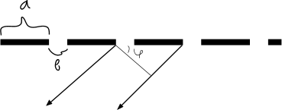

d = a+b - період гратки. Тоді dsin- різниця ходу між двома сусіднімі інтерферуючими променями k=2dsin- різниця фаз. Інтенсивність буде сумою від кожної окремої щілини. E=E1+E2+..., де E1=A0sina, E2=A0sin(e-i)=E1(e-i), E3=E1(e-2i)..., а =bsin Тоді

Отже, інтенсивність на дифракційній картині буде описуватись так

Проведемо дослідження даної функції.В випадку, якщо sin 0, In=I1N2. Якщо ж sin(Ndsin/)=0Ndsin/=ndsin=n/N, npN-умова мінімуму, dsin=k- умова максимуму. Таким чином, дифракційна картина матиме такий вигляд

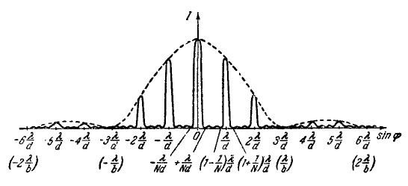

**13.Дифракційна гратка як спектральний прилад. Кутова дисперсія. Дисперсійна область. Роздільна здатність. Критерій Релея.**

Дифракційна гратка може слугувати спектральним приладом, оскільки не монохроматичне світло вона буде розділяти на монохроматичні складові. Спектральні характеристики дифракційної гратки:

Кутовою дисперсією називається величина http://www.scritub.com/files/limba/ucraineana/249_poze/image038.gif, де http://www.scritub.com/files/limba/ucraineana/249_poze/image040.gif – кутова відстань між двома спектральними лініями, яким відповідають довжини хвилі http://www.scritub.com/files/limba/ucraineana/249_poze/image044.gif.

Дисперсійна область. Визначається з умови, що спектральні лінії хвиль i`=+ будуть перекриватись між собою, якщо dsin=m`, dsin=(m+1) m(+)=(m+1) =/m- ширина дисперсійної області.

Роздільна здатність. Роздільна здатність визначається як мінімальна віддаль між двома окремими штрихами, при яких вони сприймаються, як окремі штрихи, а не зливаються докупи.

Згідно з критерієм Релея спектральні лінії з довжинами хвиль λ і λ'= λ + δλ будуть дозволені , якщо головний максимум для однієї довжини хвилі збігається з першим дифракційним мінімумом в тому ж порядку для іншої довжини хвилі

**14.Поляризація світла. Види поляризації. Ступінь поляризації. Закон Малюса**

Явище поляризації полягає в тому, що вектора E і H можна впорядкувати (в природньому світлі вони хаотично рухаються). Виділяють таки види хвиль:

1) Плоска або лінійно-поляризована - в ній вектор E розташований в одній площині з v. Площина, в якій вони лежать - площина поляризації.

2) Природнє світло - вектора Е та Н розміщені довільно.

3) Частково-поляризована суміш.

4) Кругова поляризація

5) Еліптична поляризація

Будь-який прилад для поляризації - поляризатор.

Закон Малюса: залежність інтенсивності лінійно-поляризованого світла після проходження через поляризатор від кута між площинами поляризації падаючого світла і поляризатора.

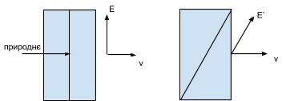

I=k_{a}I_{0}\cos^2\varphi\; 

В випадку же падаючого природного світла .

Також можна ще виділити наступні типи поляризації: оскільки вектор E можна розкласти на складові частини по х і у Ex=Ex0cost, Ey=Ey0cos(t+). Тоді можна отримати рівняння еліпса Ex2/Ex02-2ExEycos/Ex0Ey0+Ey2/Ey02=sin2. Тому можна виділити ще еліптичну поляризацію і колова (частковий випадок коли cos=0).

**15.Теорія відбиття та заломлення на межі двох середовищ.**

Закони заломлення світла:

• промінь падаючий і промінь заломлений лежать в одній площині з перпендикуляром, опущеним до межі розділу двох середовищ у точці падіння;

• відношення синуса кута падіння до синуса кута заломлення для даних двох середовищ є величина стала, залежна тільки від оптичних властивостей цих середовищ.

• кут падіння дорівнює кутові відбивання.

Історики науки приписують експериментальне відкриття закону заломлення світла в його сучасному вигляді голландському вченому В. Снелліусу (1621 p.), однак теоретичне обґрунтування цього закону було здійснене французьким фізиком і математиком Р. Декартом (1630 p.).

Теорія одночасного відбивання та заломлення світла на межі розділу двох прозорих середовищ.

При зміні кута падіння пучка спостерігається зміна яскравості відбитого та заломленого пучків — яскравість одного збільшується, а іншого зменшується. Якщо кут падіння пучка світла на плоску межу дорівнює нулю, то заломлення немає. Зі збільшенням кута падіння зростає й кут заломлення.

Заломлення світла пояснюється зміною швидкості поширення світла під час його переходу з одного середовища в інше.

**16. Формули Френеля. Закон Брюстера.**

Формули Френеля визначають амплітуди й інтенсивність заломленої й відбитої хвилі при проходженні світла через плоску границю розділу двох середовищ із різними [показниками заломлення](http://uk.wikipedia.org/wiki/%D0%9F%D0%BE%D0%BA%D0%B0%D0%B7%D0%BD%D0%B8%D0%BA_%D0%B7%D0%B0%D0%BB%D0%BE%D0%BC%D0%BB%D0%B5%D0%BD%D0%BD%D1%8F).

Формули Френеля дійсні в тому випадку, коли межа розділу двох середовищ гладенька, [кут відбиття](http://uk.wikipedia.org/wiki/%D0%9A%D1%83%D1%82_%D0%B2%D1%96%D0%B4%D0%B1%D0%B8%D1%82%D1%82%D1%8F) дорівнює [куту падіння](http://uk.wikipedia.org/wiki/%D0%9A%D1%83%D1%82_%D0%BF%D0%B0%D0%B4%D1%96%D0%BD%D0%BD%D1%8F), а [кут заломлення](http://uk.wikipedia.org/wiki/%D0%9A%D1%83%D1%82_%D0%B7%D0%B0%D0%BB%D0%BE%D0%BC%D0%BB%D0%B5%D0%BD%D0%BD%D1%8F) визначається [законом Снеліуса](http://uk.wikipedia.org/wiki/%D0%97%D0%B0%D0%BA%D0%BE%D0%BD_%D0%A1%D0%BD%D0%B5%D0%BB%D1%96%D1%83%D1%81%D0%B0). У випадку нерівної поверхні, особливо коли характерні розпіри нерівностей одного порядку з [довжиною хвилі](http://uk.wikipedia.org/wiki/%D0%94%D0%BE%D0%B2%D0%B6%D0%B8%D0%BD%D0%B0_%D1%85%D0%B2%D0%B8%D0%BB%D1%96) велике значення має [дифузне відбиття світла](http://uk.wikipedia.org/wiki/%D0%94%D0%B8%D1%84%D1%83%D0%B7%D0%BD%D0%B5_%D0%B2%D1%96%D0%B4%D0%B1%D0%B8%D1%82%D1%82%D1%8F_%D1%81%D0%B2%D1%96%D1%82%D0%BB%D0%B0) на поверхні.

При падінні на плоску границю розрізняють дві [поляризації](http://uk.wikipedia.org/wiki/%D0%9F%D0%BE%D0%BB%D1%8F%D1%80%D0%B8%D0%B7%D0%B0%D1%86%D1%96%D1%8F_%D1%81%D0%B2%D1%96%D1%82%D0%BB%D0%B0) світла.

[s-поляризація](http://uk.wikipedia.org/wiki/S-%D0%BF%D0%BE%D0%BB%D1%8F%D1%80%D0%B8%D0%B7%D0%B0%D1%86%D1%96%D1%8F) - це поляризація світла, для якої [напруженість електричного поля](http://uk.wikipedia.org/wiki/%D0%9D%D0%B0%D0%BF%D1%80%D1%83%D0%B6%D0%B5%D0%BD%D1%96%D1%81%D1%82%D1%8C_%D0%B5%D0%BB%D0%B5%D0%BA%D1%82%D1%80%D0%B8%D1%87%D0%BD%D0%BE%D0%B3%D0%BE_%D0%BF%D0%BE%D0%BB%D1%8F) перпендикулярна [площині падіння](http://uk.wikipedia.org/w/index.php?title=%D0%9F%D0%BB%D0%BE%D1%89%D0%B8%D0%BD%D0%B0_%D0%BF%D0%B0%D0%B4%D1%96%D0%BD%D0%BD%D1%8F&action=edit&redlink=1). [p-поляризація](http://uk.wikipedia.org/wiki/P-%D0%BF%D0%BE%D0%BB%D1%8F%D1%80%D0%B8%D0%B7%D0%B0%D1%86%D1%96%D1%8F) - поляризація світла, для якої вектор напруженості електричного поля лежить в площині падіння.

Формули Френеля для s-поляризації й p-поляризації різні. Оскільки світло із різними поляризаціями різним чином відбивається від поверхні, то відбите світло завжди частково поляризоване.

s-поляризація

_4-cVhNvoVP3pHiBfmW9BFKGyQ4Jz45Yiuv0_Ix1yeHkhZUGr5rnMN3EWlXx2vOhjDF48L_vhVYWlRr0i84QTzvIH-ZVvgu8PpmmdRpu3kGBLoolqwsdOS70FBEmuVwt-EMsm3c

де 1b4CzeVNYNEeEb4RaPNoW8POpsmxQF_RL_6uTIR8JYODIaA26WfYJYrdbY8OsJMTwujYK6HhpZ9Od0zw6_54BG2w9xO6kf_5Vj5lS7mPXG0Rnp9vDnHrfIK6NFBumZkzt6mgklM- [кут падіння](http://uk.wikipedia.org/wiki/%D0%9A%D1%83%D1%82_%D0%BF%D0%B0%D0%B4%D1%96%D0%BD%D0%BD%D1%8F), wH6OHgRuwlGBG8tIem0Ezz60joqB4Biut5cOZJfevcbFQcS1w5uNeGPXqS1xVtyFh2_EUvKJuej8jdZfIeUJbNsH5w8zpJvP0eYyjsl3b2cU5uMfDTGi7MO4TDhjJkbQrEzcLAA- кут заломлення, yioDZ2MchKLOfc-rBNy78Y8Xbpooz4X8hUwHmxMjOq7huS7AIfGdKiJdQOjZy4lC9R7jCFIX78VCle23pdB-A5lQ53CfLGPwoE8haEbK-3VOIbSVIdNul_4k_K43PfGW-vrysdo- показник заломлення середовища, з якого падає хвиля, OKaughDfWWZZpwzFCsLHALnFY4JsmycJTjHfdofCGKm2Y4acircMZyvpa4-5XyK2vdvCbR3zHV6OVFh3wiaEN3psUYj2ZLIoz7qdSCxrFGWHiYRsVYm-nl9Ez4ypkPGGjJbG6DQ- показник заломлення середовища, в яке хвиля проходить, zeWYaU39Et-CDUWTxw6b1oMt54P5jROQqXkvPhujMJe5LVpno-n69CA_Ve6DdxZmddZ-kPPIoCuaZPIqi_GcjGV7dHkbDV6r4ctudEh9HGPBZ2V1MdpnglOeA7H9IT_P8Ee8WGA- [амплітуда](http://uk.wikipedia.org/wiki/%D0%90%D0%BC%D0%BF%D0%BB%D1%96%D1%82%D1%83%D0%B4%D0%B0)хвилі, яка падає на границю розділу, AZQuMo8VZfPEBsr4c1hULROfaN48xuczPvj2WxQS1eA59bqLw0Lrzpke_GIpEH_sIQlTyS8eBZMSjXphdrRWc6UeA4YYdk2NMR4yAyO0fCipzXNnnu-2-4AX9pztKXTiUhPbIjA- амплітуда відбитої хвилі, aW2iDoaueTwOwv1RKwAVOfFR4o5edhiobXHLv7fDL7RwE_WbMmj2AzUbKtUl79nwR3skeVFJfoYbojZ5gNTaKxNczjrJlII8IvClvz-5Bph8QqtM45w_edn8Q_xP4LvUxKg2hX0- амплітуда замломленої хвилі.

Кути падіння й заломлення зв'язані між собою [законом Снеліуса](http://uk.wikipedia.org/wiki/%D0%97%D0%B0%D0%BA%D0%BE%D0%BD_%D0%A1%D0%BD%D0%B5%D0%BB%D1%96%D1%83%D1%81%D0%B0)

[ZESCbnauV96-LZHe6Kz7HvVEAFgb62rQbHEsBzBX7lL-d-1RpxwyobUqAg3IiXzYf1ghe7BQJ8Ec3bOoOfDraPa5ctyuWVnI4fKIP3l5Hj57O-4Mc58p2DBxcEnGFscLTrS4p1E](http://uk.wikipedia.org/wiki/%D0%97%D0%B0%D0%BA%D0%BE%D0%BD_%D0%A1%D0%BD%D0%B5%D0%BB%D1%96%D1%83%D1%81%D0%B0).

[Коефіцієнт відбиття](http://uk.wikipedia.org/wiki/%D0%9A%D0%BE%D0%B5%D1%84%D1%96%D1%86%D1%96%D1%94%D0%BD%D1%82_%D0%B2%D1%96%D0%B4%D0%B1%D0%B8%D1%82%D1%82%D1%8F)

[poXLR_nFXjuVgRBL1OKTHlFEC-fuHZWMOh8kMttJuNRz88wJbDUfTZMd6gtjIxt3GXiHHJ3DztMDK_4uPFJdtnE_MwZyKOqo5Oi-UGBzqO9x1_k698Cn21WPtASBdqISkHTBTog](http://uk.wikipedia.org/wiki/%D0%9A%D0%BE%D0%B5%D1%84%D1%96%D1%86%D1%96%D1%94%D0%BD%D1%82_%D0%B2%D1%96%D0%B4%D0%B1%D0%B8%D1%82%D1%82%D1%8F)

[Коефіцієнт проходження](http://uk.wikipedia.org/wiki/%D0%9A%D0%BE%D0%B5%D1%84%D1%96%D1%86%D1%96%D1%94%D0%BD%D1%82_%D0%BF%D1%80%D0%BE%D1%85%D0%BE%D0%B4%D0%B6%D0%B5%D0%BD%D0%BD%D1%8F)

[qmPUmO_97S1u_YdS1sbNXKdbwZqU4kGeXsSEoIyE85gAdDWqC62bh2QO-Hl-ln1JQb2yJUYoXQTPwQagAlu7zv6ANVJuRGqwbCELNrMXhKgR0ygy5HO5Kz39XT1HedDkZFMOPlM](http://uk.wikipedia.org/wiki/%D0%9A%D0%BE%D0%B5%D1%84%D1%96%D1%86%D1%96%D1%94%D0%BD%D1%82_%D0%BF%D1%80%D0%BE%D1%85%D0%BE%D0%B4%D0%B6%D0%B5%D0%BD%D0%BD%D1%8F)

Для нормального падіння

Id0f1SzkgNpTBFLdS5okagqrhy-jBo3rD84fEVRvQbs-SbZK-f4lAEi0r2mSwiIqcE48aT_PHaBgMmv8lTUOndZDG6GF3RP2zFA9TFoVDwHIaOZY3I7cjdQHtQAcskpOJbgYDXE,

де PZ8RHfiE_ge8jiX0pwD_I-pU9rNhkeBDJrL8iAD719HsvFfh8LbfAyctNVjCaKmduOy5i20FoTy0RVW8_MoaEvsZVo4WHxQuWO1TZuqA85sOzIGgPei8uKYKnBrLctqeXLF63is.

qhvL3qStf5Qd574Bm6d_FoxQ5e2S2Z7EpXd7HPxYerI9DSxSa5SoLUQvJNzBYI_KpZ-hl3GV7OhHqYyXDXvkDXrlEom8Cx2xg8JbYs43YiAVJWFqyO-sBMKZiEmmM4y-_wCEvxA.

p-поляризація[[ред.](http://uk.wikipedia.org/w/index.php?title=%D0%A4%D0%BE%D1%80%D0%BC%D1%83%D0%BB%D0%B8_%D0%A4%D1%80%D0%B5%D0%BD%D0%B5%D0%BB%D1%8F&veaction=edit&section=2) • [ред. код](http://uk.wikipedia.org/w/index.php?title=%D0%A4%D0%BE%D1%80%D0%BC%D1%83%D0%BB%D0%B8_%D0%A4%D1%80%D0%B5%D0%BD%D0%B5%D0%BB%D1%8F&action=edit&section=2)]

sa4-P4oJeg0-czYvSZ0IQEpRXkWOs_-RTvENVPi0mYYV_0fbnwwNNCaEpfVpHEzyFjOmYXjWCQtD5cShEAnfWymXd3ioBoHgM27wpquSePOElNVQd5IPQyYbBDIB3OX2VhzLR60

де u7hKxb853488beL3OHI4u9AbNneAcKruuLD2-mMkLdeD1OOsMzG7k8mLdIobdtPFsr2EvbVk_oIdz1HctID2nUz51Xl9SxtU8Dgcn8tlxD8nYCowVngy8xrIlwHULbuecqnTOno, 2Eui6j4buO0rvgbeehQmIRLYrKFaETGGXNbHYdb1ZfzN_SPHjmvSOFg5_jbJXzFHtIlaKAmYwOpRULcp3UWhpeRPSd90ECTWl0JHZ8eSuWV082o6C1DnIPsb_hHB5iDqEaWpONgта L9XP3e3SaBLLZ0fNmrw0kiQ3UbiT8xXJ5XwuAWwJsoTpRVOjCdsS65yMY_xvLGPwOefwbJg83vjwR3HqAINX_cZCckBIJ8q3DVS_wRKcEyqLmSfqkxfKR7xTpK5XX6PWm7LIZhw- амплітуди хвилі, яка падає на границю поділу, відбитої хвилі й заломленої хвилі, відповідно.

[Коефіцієнт відбиття](http://uk.wikipedia.org/wiki/%D0%9A%D0%BE%D0%B5%D1%84%D1%96%D1%86%D1%96%D1%94%D0%BD%D1%82_%D0%B2%D1%96%D0%B4%D0%B1%D0%B8%D1%82%D1%82%D1%8F)

[R2er5JUQjUmEYgyjUZa0OIoBWk9DtoW5cYwAeCo4SPyLzWT6Y9JbBuFKdrGyx_Mom_hJ2QyBwPLhUbJtvG_cUwbqNknNZDmdx2FZLPkrv4KdiiXFYP59s7JFHUycgp7VUSkGyOU](http://uk.wikipedia.org/wiki/%D0%9A%D0%BE%D0%B5%D1%84%D1%96%D1%86%D1%96%D1%94%D0%BD%D1%82_%D0%B2%D1%96%D0%B4%D0%B1%D0%B8%D1%82%D1%82%D1%8F)

[Коефіцієнт проходження](http://uk.wikipedia.org/wiki/%D0%9A%D0%BE%D0%B5%D1%84%D1%96%D1%86%D1%96%D1%94%D0%BD%D1%82_%D0%BF%D1%80%D0%BE%D1%85%D0%BE%D0%B4%D0%B6%D0%B5%D0%BD%D0%BD%D1%8F)

[1qW-lP9QV0vG27T_mBkbbf4_PMzOi8L8bLlw3-RYbYOiZV8OSxJvVeuhxHgMqaW4_OSDCu6tTMoEK_l7HhPHkvE1vwOVCgfVklXRzGmAUlgRKYzlIW6Zjp87fenUbd6PY7Q_xAg](http://uk.wikipedia.org/wiki/%D0%9A%D0%BE%D0%B5%D1%84%D1%96%D1%86%D1%96%D1%94%D0%BD%D1%82_%D0%BF%D1%80%D0%BE%D1%85%D0%BE%D0%B4%D0%B6%D0%B5%D0%BD%D0%BD%D1%8F)

При нормальному падінні p-поляризованої хвилі немає.

Закон Брюстера - закон [оптики](http://uk.wikipedia.org/wiki/%D0%9E%D0%BF%D1%82%D0%B8%D0%BA%D0%B0), що виражає зв'язок [показника заломлення](http://uk.wikipedia.org/wiki/%D0%9F%D0%BE%D0%BA%D0%B0%D0%B7%D0%BD%D0%B8%D0%BA_%D0%B7%D0%B0%D0%BB%D0%BE%D0%BC%D0%BB%D0%B5%D0%BD%D0%BD%D1%8F) з таким кутом, при якому світло, відбите від межі розділу, буде повністю поляризованим у площині, перпендикулярній площині падіння, а заломлений промінь частково поляризується в площині падіння, причому поляризація переломленого променя досягає найбільшого значення. Легко встановити, що в цьому випадку відбитий і заломлений промені взаємно перпендикулярні. Відповідний кут називається [кутом Брюстера](http://uk.wikipedia.org/wiki/%D0%9A%D1%83%D1%82_%D0%91%D1%80%D1%8E%D1%81%D1%82%D0%B5%D1%80%D0%B0).

Закон Брюстера: tg(θBr)=n21, де n21- показник заломлення другого середовища відносно першого, θBr - кут падіння ( кут Брюстера).

**17.Поляризація при подвійному променезаломленні. Явище дихроїзму.**

Подвійне променезаломлення – явище поширення в анізотропному середовищі електромагнітних хвиль з однаковою частотою, але різною довжиною хвилі й швидкістю. Подвійне променезаломлення зазвичай проявляється в розщепленні світлового променя на два на межі розділу ізотропного й анізотропного середовища. Дві хвилі з різними довжинами мають також різну поляризацію. Подвійне променезаломлення можна спостерігати для матеріалів, ізотропних у звичайних умовах, якщо створити в них наведену анізотропію, наприклад, при одновісній деформації або в зовнішньому магнітному полі.

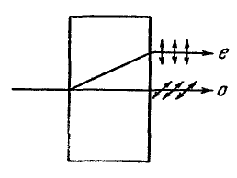Один з цих променів задовольняє звичайному закону заломлення, позначається буквою ***о***. Для незвичайного – ***е*** відношення не залишається постійним при зміні кута падіння. Навіть при нормальному падінні він відхиляється.

В так званих одноосних кристалів існує напрямок, вздовж якого звичайний і незвичайний промені розповсюджуються не розділяючись і з однаковою швидкістю – оптична вість кристала. Будь-яка площина, яка проходить через неї – головний перетин. Обидва промені – звичайний і незвичайний, є поляризованими в взаємно перпендикулярних напрямках. Площина коливань звичайного променя перпендикулярна головному перетину, в незвичайного – в одній площині з перетином. В деяких кристалах один з променів поглинається сильніше іншого. Це явище називається дихроїзмом. Дихроїзм: здатність матеріалу або оптичної системи ділити світловий потік на 2 (і більше) частини за довжиною хвилі світлового випромінення кольору з малими (відносно величини вихідного потоку) втратами інтенсивності. Подвійне променезаломлення пояснюється анізотропією кристалів. Залежно від напрямку змінюється електрична проникність. В одноосних кристалах в напрямку оптичної вісі і в напрямках, перпендикулярних до неї, має різні значення і, в інших – проміжні. Оскільки n=, тому із анізотропії витікає, що електромагнітним хвилям з різними напрямками коливань вектора Е відповідають різні значення показника заломлення n. В звичайному промені коливання відбуваються в напрямку, перпендикулярному до головного перетину, тому при любому напрямку звичайного променя вектор Е перпендикулярний до оптичної вісі і швидкість буде однакова vo=c/. Коливання в незвичайному промені проходять в головному перетині, через це для різних променів напрямок коливань вектора Е створює з віссю різні кути. Якщо промінь паралельний вісі, тоді швидкість дорівнює vo, а коли перпендикулярний - ve=c/

Величина no=c/vo називається показником заломлення звичайного променя, ne=c/ve- показником заломлення незвичайного променя.

**18.Теорія дисперсії світла. Закон Бугера.**

Дисперсією світла називається залежність абсолютного показника заломлення речовини *n* від частоти світла *w* або від довжини хвилі *l*, тобто image1531

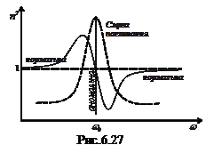Це явище спостерігається під час взаємодії світла з речовиною. Результатом дисперсії є розкладання в спектр білого світла, яке проходить через прозору скляну призму.

Якщо image1535, то дисперсія світла в середовищі називається нормальною, тобто зі збільшенням частоти хвилі показник заломлення зростає. У випадку, коли image1537, дисперсія світла називається аномальною (рис. 6.27).

Нормальна дисперсія світла спостерігається поза смугами або лініями поглинання, аномальна – в межах смуг або ліній поглинання. Так, для скла смуги поглинання розміщені в ультрафіолетовій та інфрачервоній частинах спектру.

Класична електронна теорія пояснює дисперсію як результат взаємодії електромагнітних хвиль з електронами речовини. Нехай на прозорий діелектрик падає світлова хвиля. Тоді на його зв’язані електрони (*e*) з боку електричної компоненти електромагнітного поля діє сила image1539, (6.51) де image1541– амплітудне значення електричної компоненти електромагнітної хвилі. Внаслідок взаємодії електронів з атомами виникає квазіпружна повертаючи сила image1543, де *m* – маса електрона, image998– його власна частота коливань, *x* – зміщення електрона. Електрони діелектрика здійснюють вимушені коливання, що описуються диференціальним рівнянням image1546.

Звідси знаходиться зміщення електрона під дією електричного поля світлової хвилі

image1548 (6.52) З курсу «Електрики» відомо, що діелектрична проникливість середовища під час поляризації діелектрика визначається за формулою image1550 де *c* – діелектрична сприйнятливість середовища; *Pe* – проекція вектора поляризації на напрям вектора напруженості електричного поля. З іншого боку, показник заломлення для прозорих середовищ (image1552) image1554.

Отже, image1556 . Для діелектриків, атоми яких мають лише один “оптичний” електрон, проекція вектора поляризації (поляризованість) image1558, де *n*0 – концентрація атомів; *pe* – наведений дипольний електричний момент атома. Знак мінус показує, що вектор *Pe* напрямлений протилежно до зміщення *x*.

Тоді показник заломлення діелектрика image1560. (6.53) Враховуючи (6.52), дістанемо image1562. (6.54)

Необмежене зростання *n* при image1564фізичного змісту не має і практично нездійсненне. Такий результат дістали тому, що не взяли до уваги втрати енергії на випромінювання вторинних електромагнітних хвиль, співудари між атомами, що випромінюють. Наближено ці втрати можна врахувати, коли припустити, що на кожний електрон діє сила опору, пропорційна до його швидкості:

image1566

де *r* – коефіцієнт опору. Тепер диференціальне рівняння вимушених коливань оптичного електрона набуває вигляду:

image1568.

Розв’язок цього рівняння веде до такого виразу для показника заломлення:

image1570. (6.55)

Ця залежність описує криву дисперсії, зображену на рис. 6.27. Коефіцієнт згасання значно менший за *w*. Тому згасання істотно впливає на залежність *n* від *w* лише в області частот *w*, близьких до image998. Для областей, далеких від image998, формули (6.54) і (6.55) еквівалентні, бо image1573. На явищі нормальної дисперсії (вдалині від резонансної чистоти image998) ґрунтується робота призмових спектрометрів, за допомогою яких вивчають спектральний склад світла. З іншого боку, поблизу резонансної частоти стають особливо інтенсивними вимушені коливання електронів. Тому в області резонансної частоти спостерігають смугу поглинання (рис. 6.27, пунктирна крива).

Зако́н Бугера-Ламберта-Бера — [физический закон](https://ru.wikipedia.org/wiki/%D0%A4%D0%B8%D0%B7%D0%B8%D1%87%D0%B5%D1%81%D0%BA%D0%B8%D0%B9_%D0%B7%D0%B0%D0%BA%D0%BE%D0%BD), определяющий ослабление параллельного [монохроматического](https://ru.wikipedia.org/wiki/%D0%9C%D0%BE%D0%BD%D0%BE%D1%85%D1%80%D0%BE%D0%BC%D0%B0%D1%82%D0%B8%D1%87%D0%B5%D1%81%D0%BA%D0%BE%D0%B5_%D0%B8%D0%B7%D0%BB%D1%83%D1%87%D0%B5%D0%BD%D0%B8%D0%B5) пучка [света](https://ru.wikipedia.org/wiki/%D0%A1%D0%B2%D0%B5%D1%82) при распространении его в поглощающей среде. Закон выражается следующей формулой: I(l) = I_o e^{-k_{\lambda}l}, где I_0 — [интенсивность](https://ru.wikipedia.org/wiki/%D0%98%D0%BD%D1%82%D0%B5%D0%BD%D1%81%D0%B8%D0%B2%D0%BD%D0%BE%D1%81%D1%82%D1%8C_%D1%81%D0%B2%D0%B5%D1%82%D0%B0) входящего пучка, l — толщина слоя вещества, через которое проходит свет, k_\lambda — [показатель поглощения](https://ru.wikipedia.org/wiki/%D0%9F%D0%BE%D0%BA%D0%B0%D0%B7%D0%B0%D1%82%D0%B5%D0%BB%D1%8C_%D0%BF%D0%BE%D0%B3%D0%BB%D0%BE%D1%89%D0%B5%D0%BD%D0%B8%D1%8F) (не путать с безразмерным показателем поглощения \kappa, который связан с k_\lambda формулой k_\lambda=4\pi\kappa/\lambda, где \lambda — длина волны). Показатель поглощения характеризует свойства вещества и зависит от [длины волны](https://ru.wikipedia.org/wiki/%D0%94%D0%BB%D0%B8%D0%BD%D0%B0_%D0%B2%D0%BE%D0%BB%D0%BD%D1%8B) λ поглощаемого света. Эта зависимость называется [спектром поглощения](https://ru.wikipedia.org/wiki/%D0%A1%D0%BF%D0%B5%D0%BA%D1%82%D1%80_%D0%BF%D0%BE%D0%B3%D0%BB%D0%BE%D1%89%D0%B5%D0%BD%D0%B8%D1%8F) вещества.

**19.Корпускулярні властивості світлового випромінювання. Формула Планка. Зовнішній фотоефект. Рівняння Ейнштейна**

Макс Планк 1900 року. висловив таку гіпотезу: запас енергії коливальної системи, яка знаходиться у рівновазі з електромагнітним випромінюванням, не може набувати довільних значень. Мінімальну кількість енергії, яку система може поглинати або випромінювати, називають квантом енергії , вона пропорційна частоті коливань :

*E* = *h*, (1)

де  - частота коливань електромагнітного випромінювання; *h* = 6,625·10-34 Дж·с - стала Планка. Її ще називають квантом дії.

Пропускаючи і поглинаючи енергію світло поводиться як потік частинок з енергією *E* = *h*. Порція світла випадково почала бути схожою на те, що називають частинкою. Властивості світла, які виявляються під час поглинання і випромінювання, називають **корпускулярними**, а саму світлову частинку - **фотоном** чи квантом електромагнітного випромінювання.

У сучасній фізиці фотон розглядають як одну із елементарних частинок. Таблиця елементарних частинок уже декілька десятків років починається із фотона.

Енергію фотона можна також виразити через циклічну частоту коливань :

*E* = *h* =  (2)

де http://elearn.univector.net/file.php/5/moddata/resource/2924/achp02_files/f004.gif - зведена стала Планка.

Відповідно до теорії відносності енергія завжди пов'язана з масою відношенням *E* = *mc*2. Прирівнявши обидва рівняння для енергії фотона отримаємо

*h* = *mc*2 http://elearn.univector.net/file.php/5/moddata/resource/2924/achp02_files/f005.gif - маса фотона

Однак фотон має лише релятивіську масу і не має маси спокою. Фотон має масу доти, доки він рухається зі швидкістю світла. Якщо вотон зіштовхується з перешкодою, енергія фотона переходить до перешкоди і його маса зникає. За відомою масою і швидкістю можна визначити імпульс фотона:

http://elearn.univector.net/file.php/5/moddata/resource/2924/achp02_files/f007.gif.

Імпульс фотона направлений вздовж променя світла. Фотон має імпульс і якщо на його шляху виникає перешкода, він передає його їй. Фотоефектом називається випускання електронів речовини від дією світла.

Явление фотоэффекта получило широкое практическое применение. Приборы, в основе принципа действия которых лежит фотоэффект, называются фотоэлементами. Фотоэлементы, использующие внешний фотоэффект, преобразуют энергию излучения в электрическую лишь частично. Так как эффективность преобразования небольшая, то в качестве источников электроэнергии фотоэлементы не используют, но зато применяют их в различных схемах автоматики для управления электрическими цепями с помощью световых пучков

Обобщение экспериментальных результатов привело к установлению ряда законов фотоэффекта:

|  |  |
| --- | --- |
| 1 | Фототок насыщения пропорционален световому потоку, падающему на металл **Iн ~ Ф** |
| 2 | Кинетическая энергия фотоэлектронов не зависит от интенсивности падающего света, а зависит от его частоты. |
| 3 | Для каждого вещества существует определенное значение частоты ****, называемое ***красной границей фотоэффекта***. Фотоэффект имеет место только при частотах ** ** ****, Если же ** ** ****, то фотоэффект не происходит при любой интенсивности света. |
| 4 | Фотоэффект безинерционен. С начала облучения металла светом до начала вылета фотоэлектронов проходит время  < 10-9с. |

Формула Энштейна. Полученная электроном энергия частично затрачивается на освобождение из металла. А остальная часть переходит в кинетическую энергию вылетевшего из металла фотоэлектрона. Минимальную энергию, необходимую для освобождения электрона из металла, т.е. для преодоления потенциального барьера, называют работой выхода. Следовательно, для фотоэлектронов с максимальной кинетической энергией закон сохранения энергии в элементарном акте поглощения фотона можно записать так:  
 h\nu = \frac{mv^2}{2} + A 

**20.Корпускулярні властивості світлового випромінювання. Фотон. Ефект Компотна.**

Світло має складну, подвійну природу. З одного боку світло – це електромагнітна хвиля, з іншого – потік світлових частинок (корпускул), які отримали назву фотонів. Ця подвійність світла називається корпускулярно-хвильовим дуалізмом.

Ефект Комптона — явище, при якому можна спостерігати, що фотон має енергію та імпульс. Дослід. Схема установки показана на рис 1.10. Джерелом рентгенівського випромінювання служила рентгенівська трубка з молібденовим антикатодом. Діафрагми D1 і D2 виділяли вузький пучок монохроматичного рентгенівскьго випромінювання, який падав на досліджуваний зразок О. Для дослідження спектрального складу розсіянного випромінювання воно після прохождення ряду діафрагм потрапляло на кристал К рентгенівського спектрографа, а потім в вимірювач С(чи на фотопластинку).

Комптон виявив, що в розсіянному випромінюванні, разом з вихідною довжиною хвилі λ, з'являється зміщена лінія з довжиною хвилі λ'>λ. Це отримало назву комптонового зміщення, а сам ефект — ефект Комптона.

**21.Теорія атома Бора. Квантування колової орбіти.**

Идею Бора можно выразить такими словами. Атом ни в коей мере не похож на классическую механическую систему, которая может поглощать энергию сколь угодно малыми порциями. Из факта существования узких спектраль¬ных линий поглощения и излучения, с одной стороны, и из гипотезы свето¬вых квантов Эйнштейна с другой, следует скорее тот вывод, что атом может находиться в только в определенных дискретных стационарных состояниях с энергиями E0, E1, E2… Таким образом, атом может поглощать лишь излучение таких частот ν, что hν равно как раз той порции энергии, которая нужна для перевода атома из одного стационарного состояния в другое, более высокое. Поэтому линии поглощения определяются уравнениями E1 − E0 = hν,

E2 − E0 = hν…, где E0 - энергия самого низкого состояния, которое характерно для атома в отсутствие каких-либо возбуждающих влияний. Если по какой-то причине атом возбуждается, т.е. переходит в состояние с энергией En > E0, то он может вернуть эту энергию в виде излучения. Следовательно, он может испустить любые световые кванты, энергия которых в точном равна разности энергий каких-то стационарных состояний. Линия излучения определяется поэтому уравнением En − Em = hνnm. Коль скоро гипотеза Бора соответствует действительности, то возбуждённый атом может возвращаться в основное состояние различными путями, отдавая каждый раз избыток энергии излучаемым квантам.

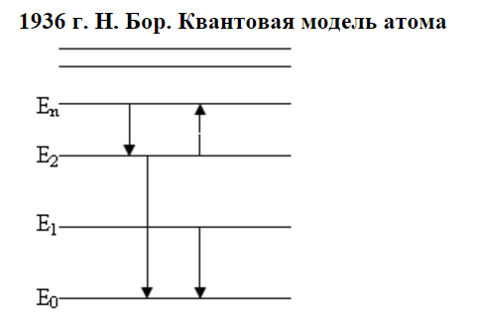

[Третий постулат](http://www.physics.ru/courses/op25part2/content/chapter6/section/paragraph2/theory.html#1) Н. Бора определяет правила квантования стационарных орбит. [Бор](http://www.physics.ru/courses/op25part2/content/scientist/bohr.html) предположил, что момент импульса электрона, вращающегося на стационарной орбите в атоме водорода, может принимать только дискретные значения, кратные постоянной Планка. Для круговых орбит правило квантования Бора записывается в виде:

|  |
| --- |
| http://www.physics.ru/courses/op25part2/content/javagifs/63230164692714-1.gif |

где *m*e – масса электрона, υ – его орбитальная скорость, *rn* – радиус *n*-ой стационарной орбиты. Целое число *n* называется квантовым числом.

Правило квантования орбит по Бору получило наглядную интерпретацию в [теории де Бройля](http://www.physics.ru/courses/op25part2/content/chapter5/section/paragraph4/theory.html)

Хвильові властивості частинок. Співвідношення невизначеностей Гейзенберга. Досліди, для підтвердження.

Мікрочастинки в одних випадках проявляють себе як хвилі, в інших як корпускули. До них не застосовні закони класичної фізики часток і хвиль. У квантовій фізиці доводиться, що до мікрочастинки не можна застосовувати поняття траєкторії, але можна сказати, що частка перебуває в даному об'ємі простору з деякою ймовірністю*Р.* Зменшуючи об'єм, ми будемо зменшувати ймовірність виявити частку в ньому. Імовірнісний опис траєкторії (або положення) частки приводить до того, що імпульс і, отже, швидкість частки може бути визначена з якоюсь певною точністю.

Далі, не можна говорити про довжину хвилі в даній точці простору й звідси випливає, що якщо ми точно задаємо координату *x*, то ми нічого не зможемо сказати про імпульс частки, тому що http://www.bog5.in.ua/lection/quantum_optics_lect/image_quant/clip_image024_0001.png.

Тільки розглядаючи протяжну ділянку  *x* ми зможемо визначити імпульс частки. Чим більше  *x*, тем точніше *р* і навпаки, чим менше  *x*, тим більше невизначеність у знаходженні *р.*

Співвідношення невизначеностей Гейзенберга встановлює границю в одночасному визначенні точності канонічно спряжених величин, до яких відносяться координата й імпульс, енергія й час.

Співвідношення невизначеностей Гейзенберга: добуток невизначеностей значень двох спряжених величин не може бути за порядком величини менше постійної Планка *h*

http://www.bog5.in.ua/lection/quantum_optics_lect/image_quant/clip_image026_0002.png

( іноді записують http://www.bog5.in.ua/lection/quantum_optics_lect/image_quant/clip_image028_0001.png)

http://www.bog5.in.ua/lection/quantum_optics_lect/image_quant/clip_image030_0001.png

http://www.bog5.in.ua/lection/quantum_optics_lect/image_quant/clip_image032_0002.png

http://www.bog5.in.ua/lection/quantum_optics_lect/image_quant/clip_image034_0001.png

Таким чином. для мікрочастинки не існує станів, у яких її координата й імпульс мали б одночасно точні значення. Чим менше невизначеність однієї величини, тим більше невизначеність іншої.

Співвідношення невизначеностей є квантовим обмеженням застосовності класичної механіки до мікрооб'єктів.

http://www.bog5.in.ua/lection/quantum_optics_lect/image_quant/clip_image036_0001.png

отже, чим більше *m,* тем менше невизначеності у визначенні координати й швидкості. При *m* = 10-12 кг, ? = 10-6 і Δx = 1% ? = 10-8 м, Δ*v* = 6,62·10-14 м/с, т.т. не буде проявлятися при усіх швидкостях, з якими пилинки можуть рухатися, т.т. для макротіл їх хвильові властивості не грають ні якої ролі.

ПРИКЛАД Нехай електрон рухається в атомі водню. Допустимо Δx -10 м (порядку розмірів атома, тобто електрон належить даному атому). Тоді

Δv = 7,27· м/с. По класичній механіці при русі по радіусу *r*  ,· м *v* = 2,3·10-6 м/с. Т.т. невизначеність швидкості на порядок більше величини швидкості, звідси, неможливо застосовувати закони класичної механіки до мікросвіту.

**22.Постулати Бора. Атом водню в теорії Бора.**

1. Атомна система може перебувати тільки в особливих стаціонарних, або квантових станах, кожному з яких відповідає певна [енергія](https://uk.wikipedia.org/wiki/%D0%95%D0%BD%D0%B5%D1%80%D0%B3%D1%96%D1%8F) E_n. У стаціонарному стані [атом](https://uk.wikipedia.org/wiki/%D0%90%D1%82%D0%BE%D0%BC)енергію не випромінює.

2. У стаціонарному стані атома електрон повинен мати дискретні (квантовані) значення моменту імпульсу. Радіуси r_n орбіт електронів задовольняють умову:

L_n=m v_n r_n=n\hbar,

де n = 1, 2, 3, \dots , m — [маса](https://uk.wikipedia.org/wiki/%D0%9C%D0%B0%D1%81%D0%B0) електрона, \hbar — зведена стала Планка.

3. Перехід атома з одного стаціонарного стану в інший супроводжується випромінюванням чи поглинанням [фотонів](https://uk.wikipedia.org/wiki/%D0%A4%D0%BE%D1%82%D0%BE%D0%BD), енергію яких h\nu визначають за формулою:

h\nu_{kn}=E_k-E_n \,, де k і n — цілі числа (номери стаціонарних станів), якщо E_k > E_n фотон з [частотою](https://uk.wikipedia.org/wiki/%D0%A7%D0%B0%D1%81%D1%82%D0%BE%D1%82%D0%B0) \nu_{kn} випромінюється, якщо E_k < E_n — поглинається.

Поглинаючи [світло](https://uk.wikipedia.org/wiki/%D0%A1%D0%B2%D1%96%D1%82%D0%BB%D0%BE), атом переходить із стаціонарного стану з меншою енергією в стаціонарний стан з більшою енергією. Усі стаціонарні стани, крім одного, є умовно стаціонарними. Нескінченно довго кожен атом може знаходитись лише в стаціонарному стані з мінімальним запасом енергії. Цей стан атома називається основним, всі інші — збудженими. **Теорія Бора** — історично перша теорія, що на основі «квазікласичного підходу» описала «дискретну структуру» енергетичного спектру [воднеподібних атомів](https://uk.wikipedia.org/wiki/%D0%92%D0%BE%D0%B4%D0%BD%D0%B5%D0%B2%D0%BE%D0%BF%D0%BE%D0%B4%D1%96%D0%B1%D0%BD%D0%B8%D0%B9_%D0%B0%D1%82%D0%BE%D0%BC). [Нільс Бор](https://uk.wikipedia.org/wiki/%D0%9D%D1%96%D0%BB%D1%8C%D1%81_%D0%91%D0%BE%D1%80" \o "Нільс Бор) запропонував видозмінити класичну механіку шляхом введення [сталої Планка](https://uk.wikipedia.org/wiki/%D0%A1%D1%82%D0%B0%D0%BB%D0%B0_%D0%9F%D0%BB%D0%B0%D0%BD%D0%BA%D0%B0) h. Він припустив, що не всі рухи, допустимі в [класичній механіці](https://uk.wikipedia.org/wiki/%D0%9A%D0%BB%D0%B0%D1%81%D0%B8%D1%87%D0%BD%D0%B0_%D0%BC%D0%B5%D1%85%D0%B0%D0%BD%D1%96%D0%BA%D0%B0), реалізуються в атомних системах, а лише деякі, можна сказати «вибрані». Стосовно [енергії атома](https://uk.wikipedia.org/wiki/%D0%90%D1%82%D0%BE%D0%BC#.D0.95.D0.BD.D0.B5.D1.80.D0.B3.D1.96.D1.8F_.D0.B0.D1.82.D0.BE.D0.BC.D0.B0_.D1.82.D0.B0_.D1.97.D1.97_.D0.BA.D0.B2.D0.B0.D0.BD.D1.82.D1.83.D0.B2.D0.B0.D0.BD.D0.BD.D1.8F) гіпотеза Бора (або, як її називали, [постулат Бора](https://uk.wikipedia.org/wiki/%D0%9F%D0%BE%D1%81%D1%82%D1%83%D0%BB%D0%B0%D1%82%D0%B8_%D0%91%D0%BE%D1%80%D0%B0)) означала, що енергія атома E може приймати лише дискретні, квантовані значення: E = E_1, E_2,..., E_n,..., E_m,... \  Слід відзначити, що постулат Бора є правильним до сьогодні, не зважаючи на поступ науки, оскільки він є прямим вираженням експериментальних фактів. Постулат Бора суперечив класичній теорії випромінювання, оскільки за нею атом повинен випромінювати неперервно, і тому його енергія може приймати будь-які значення енергії, що лежать між дозволеними рівнями енергії. Таким чином Бор вперше при підході до атомної проблеми став на квантову точку зору, згідно з якою енергія випромінюється [квантами світла](https://uk.wikipedia.org/wiki/%D0%A4%D0%BE%D1%82%D0%BE%D0%BD). Тоді, шляхом об'єднання [закону збереження енергії](https://uk.wikipedia.org/wiki/%D0%97%D0%B0%D0%BA%D0%BE%D0%BD_%D0%B7%D0%B1%D0%B5%D1%80%D0%B5%D0%B6%D0%B5%D0%BD%D0%BD%D1%8F_%D0%B5%D0%BD%D0%B5%D1%80%D0%B3%D1%96%D1%97) з постулатом Бора ми отримаємо написаний вперше Бором закон, що зв'язував частоти \omega_{mn}, котрі може[випромінювати](https://uk.wikipedia.org/wiki/%D0%92%D0%B8%D0%BF%D1%80%D0%BE%D0%BC%D1%96%D0%BD%D0%B5%D0%BD%D0%BD%D1%8F), та поглинати [атом](https://uk.wikipedia.org/wiki/%D0%90%D1%82%D0%BE%D0%BC) (спектр атому), із квантовими рівнями E_n, властивими для даного атома, тобто \hbar\omega_{mn} = E_m - E_n \  Це рівняння є не що інше, як закон збереження енергії при випромінюванні та поглинанні світла, і в першій теорії Бора виступало як один із постулатів його теорії («правило частот» Бора). Розділивши останнє рівняння на постійну Планка отримаємо частоти, що поглинаються чи випромінюються квантовими системами. Більше того, вони можуть бути подані у вигляді різниці двох частот: \omega_{mn} = \omega_m - \omega_n,  \omega_m =E_m/h,  \omega_n = E_n/h \ 

Ці частоти називаються «спектральними термами».

**23.Формула Бальмера для воднеподібного атому. Серії випромінювання у спектрі атома водню. Спектральні терми.**

Спектры, обусловленные излучением невзаимодействующих друг с другом атомов называются линейчастыми. Наличие многих спектральных линий указывает на сложность внутреннего строения атома. Изучение атомных спектров послужило ключом к познанию внутренней структуры атомов. Прежде всего было замечено, что спектральные линии расположены не беспорядочно, а образуют серии линий. Изучая линейчатый спектр атомарного водорода, Бальмер установил следующую закономерность. В современных обозначениях она выглядит так:

http://www.bog5.in.ua/lection/quantum_optics_lect/image_quant/clip_image018.png - формула Бальмера.

Соответствующая ей серия спектральных линий называют серией Бальмера.  
Имеется еще несколько серий.  
Серия Лаймана (в ультрафиолетовой части спектра) : формула та что и выше, только вместо 2 = 1 и n = 2,3,4…  
Серия Пашена (в инфракрасной части спектра) : формула та что и выше, только вместо 2 = 3 и n = 4,5,6…

ТЕРМЫ СПЕКТРАЛЬНЫЕ -уровни энергии атома, иона или молекулы, характеризующиеся определ. значениями полного орбитального момента ***L*** и полного спина ***S*** электронов. Термы обозначаются символом 2*S*+1*L*, где 2*S*+1 -*мультиплетность* терма, а состояния с *L* = 0, 1, 2, 3, 4, 5, ... обозначаются *S, P, D, F, G, H, ...*соответственно. Различают T. с. синглетные (1*S,*1*P,*1*D,...;* спин равен 0), дублетные (2*S,*2*P,*2*D, ...;* спин равен1/2), триплетные (3*S,* 3*P*, ...; спин равен 1) и т. д.  
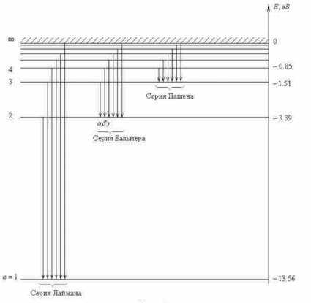

**24.Хвильові властивості частинок. Хвиля де Бройля.**

Після появи теорії атома Бора де Бройль висунув припущення, що співвідношення Ейнштейна , яке визначає дискретний характер рівнів в атомних системах, вказує на зв'язок кожного рівня з відповідною частотою. Де Бройль зробив припущення, що частинки речовини якимось чином є зв’язаними з хвильовими властивостями цих частинок (єдність між речовиною і світлом). Тобто інколи відбувається прояв як хвилі, інколи як частинки.

Де-Бройль висловив гіпотезу, що длся всіх часток довжина хвилі (3.1)

Ця формула отримала назву формули де-Бройля, а λ — дебройлевська довжина хвилі частинки с імпульсом р.

Де-Бройль також припустив, що пучок частинок, що падають на подвійну щілину, повинен за ними інтерфериціювати.

Другою незалежною формулою є зв'язок між енергією Е частинки і частотою ω дебройлевської хвилі (3.2):

З частотою ω і хвильовим числом k пов'язані дві швидкості — фазова Vф та групова u (3.3):

Помноживши чисельник і знаменник обох виразів на ħ, отримаємо (3.4):

де друга рівність написана на основі першої формули.

Обмежимося розглядом лише нерелятивістського випадку. Вважаючи Е = p2/2m (кінетична енергія), перепишемо (3.3) за допомогою (3.4) в іншій формі (3.5):  
Звідси видно, що групова швидкість рівна швидкості частинки, тобто являє собою принципово спостережну величину, на відміну від Vф через неоднозначність Е.

З (3.5) випливає, що фазова швидкість дебройлевских хвиль (3.6)

тобто залежить від частоти ω, а значить дебройлівські хвилі мають дисперсію навіть в вакуумі. Далі буде показано, що в відповідності з сучасною фізичною інтепретацією фазова швидкість дебройлівських хвиль має чисто символічне значення, так як ця інтерпретація відносить їх до числа принципово неспостережних величин.

Вияснимо, в яких явищах проявиться хвильова природа частинок, чкщо вона існує. Ми знаємо, що існує інтерференція та дифракція. Величиною, що спостерігається, в них є довжина хвилі. У всіх випадках дебройлівська довжина хвилі визначається формулою (3.1). Проведемо з її допомогою деякі оцінки.

По-перше переконаємося, що гіпотеза де-Бройля не суперечить поняттям макроскопічної фізики. Візьмемо в якості макроскопічного об'єкта пилинку, вважаючи, що її масса м = 1мг, а швидкість V = 1 мкм/с.

Відповідна їй дебройлівська довжина хвилі (3.6):  
Тобто навіть у пилинки дебройлівська довжина хвилі значно менше розмірів самого об'єкту. В таких умовах ніякі хвильові властивості себе проявити не можуть.

З електроном з кінетичною енергією К і імпульсом все інакше. Його дебройлівська довжина хвилі (3.8)

де К в еВ. При К = 150еВ дебройлівська довжина хвилі електрона дорівнює відповідно (3.8) λ = 0.1нм.

Такий же порядок величини має постійна кристалічної ришітки. Тому кристалічна структура може підійти для отримання дифракції дебройлівських хвиль електронів.

**25.Хвильові властивості частинок. Співвідношення невизначеностей Гейзенберга. Досліди, для підтвердження.**

Всі частинки які мають певний імпульс р, володіють хвильовими властивостями, а їх рух супроводжується деяким хвильовим процесом. Проте хвильові властивості частинок виявляються не завжди. Це пов’язано з тим, що довжина хвилі де Бройля λ обернено пропорційна масі частинки. Для макротіл, тобто тіл великої маси, довжина хвилі дуже мала, і хвильовими властивостями таких тіл можна нехтувати. Проте їх не можна не враховувати при розгляді мікрочастинок. Кількісна зміна маси тіла призводить до появи якісно нових хвильових властивостей, які не притаманні макротілам. Наведені особливості свідчать про те, що закони, яким підлягають макротіла, не можна автоматично переносити на мікросвіт. Із співвідношення де Бройля випливає, що довжина хвилі для певного сорту частинок (m = const) залежить від їхньої швидкості. Співвідношення невизначеностей Гейзенберга встановлює границю в одночасному визначенні точності канонічно спряжених величин, до яких відносяться координата й імпульс, енергія й час. Співвідношення невизначеностей Гейзенберга: добуток невизначеностей значень двох спряжених величин не може бути за порядком величини менше постійної Планка h

clip_image026_0002 ( іноді записують clip_image028_0001) clip_image030_0001clip_image032_0002clip_image034_0001

Таким чином. для мікрочастинки не існує станів, у яких її координата й імпульс мали б одночасно точні значення. Чим менше невизначеність однієї величини, тим більше невизначеність іншої. Співвідношення невизначеностей є квантовим обмеженням застосовності класичної механіки до мікрооб'єктів. clip_image036_0001

отже, чим більше m, тем менше невизначеності у визначенні координати й швидкості. Нехай електрон рухається в атомі водню. Допустимо Δx -10 м (порядку розмірів атома, тобто електрон належить даному атому). Тоді Δv = 7,27· м/с. По класичній механіці при русі по радіусу r ,· м v = 2,3·10-6 м/с. Т.т. невизначеність швидкості на порядок більше величини швидкості, звідси, неможливо застосовувати закони класичної механіки до мікросвіту. Зі співвідношення clip_image034_0002 випливає, що система, що має час життя t, не може бути охарактеризована певним значенням енергії. Розкид енергії clip_image039_0000 зростає зі зменшенням середнього часу життя. Отже, частота випромененого фотона також повинна мати невизначеність  = h, тобто спектральні лінії будуть мати деяку ширину h, будуть розмиті. Вимірявши ширину спектральної лінії можна оцінити порядок часу існування атома в збудженому стані.

**26.Хвильове рівняння Шрьодінгера. Розв’язок для часової частини. Імовірнісна інтерпретація хвильової функції.**

Рівняння Шредінгера — основне рівняння руху нерелятивістської квантової механіки, яке визначає закон еволюції квантової системи з часом.

i\hbar\frac{\partial}{\partial t} \Psi(\vec{r} ,t) = \left [ -\frac{\hbar^2}{2m}\nabla^2 + V(\vec{r},t)\right ] \Psi(\vec{r} ,t)

Диф. Рів. Шредінгера, залежне від часу.

[Уравнения Максвелла](https://ru.wikipedia.org/wiki/%D0%A3%D1%80%D0%B0%D0%B2%D0%BD%D0%B5%D0%BD%D0%B8%D1%8F_%D0%9C%D0%B0%D0%BA%D1%81%D0%B2%D0%B5%D0%BB%D0%BB%D0%B0) для электромагнитных волн в пустом пространстве -c * \mathrm{rot} E = \frac{\partial H}{\partial t}; c * \mathrm{rot} H = \frac{\partial E}{\partial t} можно путём введения новой комплексной величины\Psi = E + iH, аналогичной волновой функции в уравнении Шрёдингера, преобразовать в одно уравнение i \frac{\partial  \Psi}{\partial t} = c * \mathrm{rot} \Psi, похожее на уравнение Шрёдингера.Уравнение Шрёдингера сходно с [уравнениями теплопроводности](https://ru.wikipedia.org/wiki/%D0%A3%D1%80%D0%B0%D0%B2%D0%BD%D0%B5%D0%BD%D0%B8%D0%B5_%D1%82%D0%B5%D0%BF%D0%BB%D0%BE%D0%BF%D1%80%D0%BE%D0%B2%D0%BE%D0%B4%D0%BD%D0%BE%D1%81%D1%82%D0%B8) и [диффузии](https://ru.wikipedia.org/wiki/%D0%A3%D1%80%D0%B0%D0%B2%D0%BD%D0%B5%D0%BD%D0%B8%D0%B5_%D0%B4%D0%B8%D1%84%D1%84%D1%83%D0%B7%D0%B8%D0%B8) классической физики тем, что оно является уравнением первого порядка по времени и отличается от них наличием мнимого коэффициента перед \frac{\partial \Psi}{\partial t}.

Благодаря ему оно может иметь и периодические решения.Для всех квантовых систем, занимающих ограниченные области пространства, решения уравнения Шрёдингера существуют только для [счётного множества](https://ru.wikipedia.org/wiki/%D0%A1%D1%87%D1%91%D1%82%D0%BD%D0%BE%D0%B5_%D0%BC%D0%BD%D0%BE%D0%B6%D0%B5%D1%81%D1%82%D0%B2%D0%BE) значений энергии E_{n} и представляют собой счётное множество волновых функций \Psi_{n}, члены которого нумеруются набором квантовых чисел n. Уравнение Шрёдингера можно получить из [принципа наименьшего действия](https://ru.wikipedia.org/wiki/%D0%9F%D1%80%D0%B8%D0%BD%D1%86%D0%B8%D0%BF_%D0%BD%D0%B0%D0%B8%D0%BC%D0%B5%D0%BD%D1%8C%D1%88%D0%B5%D0%B3%D0%BE_%D0%B4%D0%B5%D0%B9%D1%81%D1%82%D0%B2%D0%B8%D1%8F), рассматривая как [уравнение Эйлера](https://ru.wikipedia.org/wiki/%D0%A3%D1%80%D0%B0%D0%B2%D0%BD%D0%B5%D0%BD%D0%B8%D0%B5_%D0%AD%D0%B9%D0%BB%D0%B5%D1%80%D0%B0) \frac{\partial L}{\partial \psi} - \sum_{k=0}^{3} \frac{\partial}{\partial x_{k}} \frac{\partial L}{\partial \left ( \frac{\partial \psi}{\partial x_{k}} \right )} = 0 некоторой вариационной задачи, в которой плотность лагранжиана имеет вид: L=i \hbar \psi^{*} \frac{\partial \psi}{\partial t} - \frac{\hbar^{2}}{2m} \nabla \psi^{*} \nabla \psi - U(r,t) \psi^{*} \psi - i \hbar \frac{\partial \psi^{*}}{\partial t} \psi.

Рівняння Шредінгера не може пояснити спонтанного випромінювання, так як хвильова функція збудженого стану є точним рішенням залежного від часу рівняння Шредінгера.

Рівняння Шредінгера не може описувати процес вимірювання в квантовій механіці , оскільки воно лінійно, детерміністичного і оборотно в часі, а процес вимірювання нелинеен , стохастічен і незворотній в часі.

image024

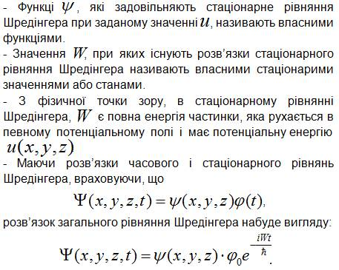

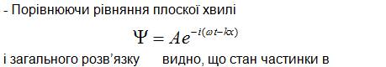

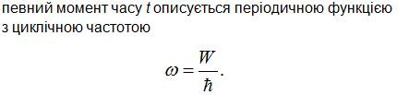

Макс Борн дав імовірнісну трактовку хвильової функції – її хвильовий зміст полягає в тому, що інтенсивність хвильової функції пропорційна імовірності знаходження частинки в даній області простору: dω() = dV => = , де dω – зазначена вище імовірність. Тобто фактично інтенсивність хвильової функції – це густина знаходження частинки у даній точці простору. Таким чином, знаючи імовірнісний зміст хвильової функції ми можемо знайти середнє значення будь-якої фізичної величини, що описує стан частинки: . Треба також зазначити, що в процесі руху частинка може описуватися великою кількістю хвильових функцій, тому для системи справджується принцип суперпозиції – якщо система знаходиться в даному місці простору в стані з хвильовою функцією 1, 2 чи м, то вона може знаходитись в стані, який є когерентною суперпозицією хвильових функцій.

**27.Відбиття та проходження крізь потенційний бар’єр. Тунелювання.**

Потенційний бар'єр — область простору із збільшеним значенням потенціальної енергії.

Максимальне значення потенціальної енергії в бар'єрі називається висотою бар'єру.

В класичній механіці частинка із кінетичною енергією, меншою за висоту бар'єру, не може проникнути в область потенціального бар'єру. Тому цю область часто називають класично забороненою. Квантова частинка частково проникає під бар'єр. У випадку, коли бар'єр скінченний, квантова частинка може просочитися (тунелювати) крізь нього.

Тунелюва́ння або тунельний ефект — фізичне явище, яке полягає в тому, що фізичний об'єкт долає потенційний бар'єр, величина якого більша від його кінетичної енергії. Найвідомішим прикладом явища є альфа-розпад. Це явище існує завдяки хвильовій природі квантових процесів, але проявляється не лише у квантових системах. Приклади тунелювання можна спостерігання і в оптиці, де процеси також описуються хвильовими рівняннями.

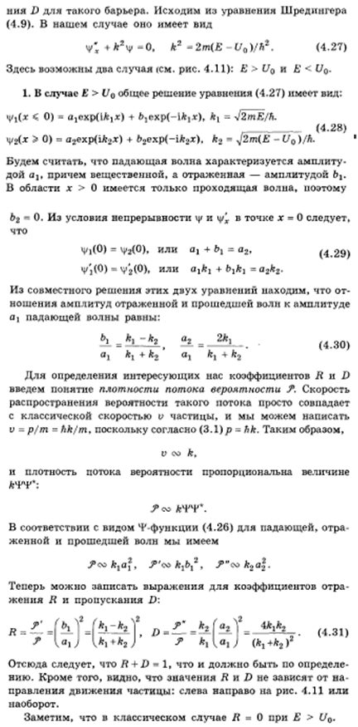

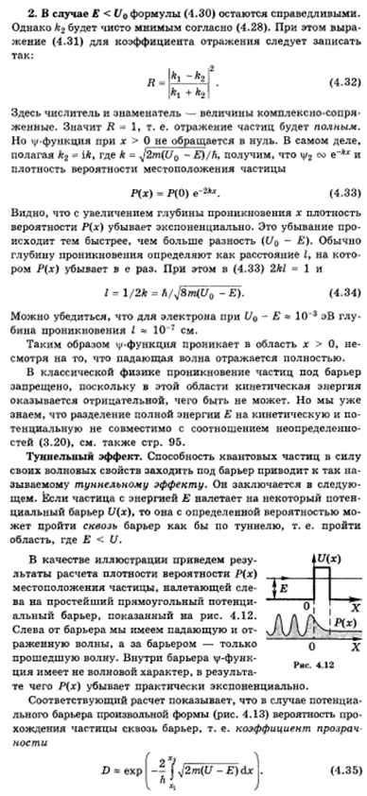

**28.Частинка у прямокутній потенційні ямі.**

У випадку одномірної потенціальної ями потенціальна енергія частинки*U(x)*набуватиме такі значення (для простоти приймаємо, що частинка рухається вздовж осі*ОХ*) (рис. 176):

http://konspekta.net/studopediaorg/baza5/812963602618.files/image350.jpghttp://konspekta.net/studopediaorg/baza5/812963602618.files/image352.jpgдеhttp://konspekta.net/studopediaorg/baza5/812963602618.files/image354.jpg– ширина “ями”, а енергія відраховується від дна ями.

Рівняння Шредінгера у випадку одномірної ями запишемо у вигляді d2ψ/dx2+2mψ(E-U)/ђ2 = 0.

За умовою задачі (нескінченно високі "стінки") частинка не проникає за границі "ями", тому імовірність її виявлення за границями "ями" дорівнює нулю. На границях "ями" (при *x = 0* і *x = l*) неперервна хвильова функція повинна перетворюватися в нуль. Отже, граничні умови мають виглядhttp://konspekta.net/studopediaorg/baza5/812963602618.files/image358.jpg.

В границях "ями" (http://konspekta.net/studopediaorg/baza5/812963602618.files/image360.jpg) рівняння Шредінгера має вигляд

d2ψ/dx2+2mψE/ђ2 = 0, d2ψ/dx2+ψk2 = 0,

де k2 =2mE/ђ2 .

Загальний розв’язок цього диференціального рівняння:

http://konspekta.net/studopediaorg/baza5/812963602618.files/image368.jpg.

Оскількиhttp://konspekta.net/studopediaorg/baza5/812963602618.files/image370.jpg, тоhttp://konspekta.net/studopediaorg/baza5/812963602618.files/image372.jpg. Отже,

http://konspekta.net/studopediaorg/baza5/812963602618.files/image374.jpg.

Умоваhttp://konspekta.net/studopediaorg/baza5/812963602618.files/image376.jpgвиконується лише приhttp://konspekta.net/studopediaorg/baza5/812963602618.files/image378.jpg, де *n*– цілі числа, тобто необхідно, щобhttp://konspekta.net/studopediaorg/baza5/812963602618.files/image380.jpg. Тоді

http://konspekta.net/studopediaorg/baza5/812963602618.files/image382.jpgihttp://konspekta.net/studopediaorg/baza5/812963602618.files/image384.jpg.

Рівняння Шредінгера задовольняється лише при значенняхhttp://konspekta.net/studopediaorg/baza5/812963602618.files/image386.jpg, що залежать від цілого числа *n*.

Отже,*енергія*http://konspekta.net/studopediaorg/baza5/812963602618.files/image386.jpg*частинки в потенціальній "ямі" з нескінченно високими стінками не може бути довільною, а набуває лише певних дискретних значень, тобто квантується.*Квантові значення енергіїhttp://konspekta.net/studopediaorg/baza5/812963602618.files/image388.jpgназивають рівнями енергії, а число*n*, яке визначає енергетичні рівні частинки, називають квантовим числом.

Знайдемо власні хвильові функції

http://konspekta.net/studopediaorg/baza5/812963602618.files/image390.jpg.

Сталу інтегрування A визначаємо з умови нормуванняhttp://konspekta.net/studopediaorg/baza5/812963602618.files/image392.jpg. Звідсиhttp://konspekta.net/studopediaorg/baza5/812963602618.files/image394.jpg. Тоді власна хвильова функція має вигляд:

http://konspekta.net/studopediaorg/baza5/812963602618.files/image396.jpg

http://konspekta.net/studopediaorg/baza5/812963602618.files/image398.jpg

**29.Рух у полі центральних сил.**

Якщо на матеріальну точку діє сила виду image535, (8) то кажуть, що матеріальна точка знаходиться в полі центральних сил, якщо початок координат збігається з центром сил. Прикладами матеріальних точок в такому полі є штучні супутники Землі. Очевидно, що момент image477центральних сил image112 щодо центру сил 0 дорівнює нулю. Отже, при русі в центральному полі момент імпульсу матеріальної точки залишається постійним. Вектор image519 завжди ортогональний площині векторів image004і image047. Тому сталість напрямку image519 свідчить про те, що рух матеріальної точки в полі центральних сил відбувається в одній площині. Матеріальна точка, що рухається в полі центральних сил, являє собою консервативну систему. Тому при русі матеріальної точки зберігається і повна механічна енергія точки: image543. (9) Для гравітаційного центрального поля великої маси **М** маємо image545. У цьому випадку траєкторією матеріальної точки є еліпс , один з фокусів якого збігається з центром сили, з положенням центру маси М. При E = 0 траєкторією частинки є парабола , а при Е> О - гіпербола .

**30.Воднеподібний атом. Кеплерова задача.**

Водневоподібні атоми — [атоми](https://uk.wikipedia.org/wiki/%D0%90%D1%82%D0%BE%D0%BC) ([іони](https://uk.wikipedia.org/wiki/%D0%86%D0%BE%D0%BD)), що складаються, як [атом водню](https://uk.wikipedia.org/wiki/%D0%90%D1%82%D0%BE%D0%BC_%D0%B2%D0%BE%D0%B4%D0%BD%D1%8E), з ядра і одного [електрона](https://uk.wikipedia.org/wiki/%D0%95%D0%BB%D0%B5%D0%BA%D1%82%D1%80%D0%BE%D0%BD). До них крім водню та його важких ізотопів ([дейтерій](https://uk.wikipedia.org/wiki/%D0%94%D0%B5%D0%B9%D1%82%D0%B5%D1%80%D1%96%D0%B9) і [тритій](https://uk.wikipedia.org/wiki/%D0%A2%D1%80%D0%B8%D1%82%D1%96%D0%B9)) відносяться іони елементів з [атомним номером](https://uk.wikipedia.org/wiki/%D0%90%D1%82%D0%BE%D0%BC%D0%BD%D0%B8%D0%B9_%D0%BD%D0%BE%D0%BC%D0%B5%D1%80) Z\ge 2, які втратили всі електрони крім одного: He+, Li+2, Be+3 тощо. Разом з атомом водню вони утворюються найпростіший [ізоелектронний ряд](https://uk.wikipedia.org/w/index.php?title=%D0%86%D0%B7%D0%BE%D0%B5%D0%BB%D0%B5%D0%BA%D1%82%D1%80%D0%BE%D0%BD%D0%BD%D0%B8%D0%B9_%D1%80%D1%8F%D0%B4&action=edit&redlink=1). Рівні енергії( і спектри) водневоподібних атомів схожі на спектри атома водню, і відрізняються від них масштабом енергій (і частот) переходів в Z^2 разів. Для таких атомів виконується [теорія Бора](https://uk.wikipedia.org/wiki/%D0%A2%D0%B5%D0%BE%D1%80%D1%96%D1%8F_%D0%91%D0%BE%D1%80%D0%B0). Системи схожі з водневоподібними атомами утворюють також атомне ядро і [мюон](https://uk.wikipedia.org/wiki/%D0%9C%D1%8E%D0%BE%D0%BD) (мезоатом), а також [електрон](https://uk.wikipedia.org/wiki/%D0%95%D0%BB%D0%B5%D0%BA%D1%82%D1%80%D0%BE%D0%BD) і [позитрон](https://uk.wikipedia.org/wiki/%D0%9F%D0%BE%D0%B7%D0%B8%D1%82%D1%80%D0%BE%D0%BD) ([позитроній](https://uk.wikipedia.org/wiki/%D0%9F%D0%BE%D0%B7%D0%B8%D1%82%D1%80%D0%BE%D0%BD%D1%96%D0%B9)), для них також отримуються аналогічні водневим рівні енергії та спектри. У класичній механіці, завдання Кеплера - це окремий випадок задачі двох тіл, в якій два тіла взаємодіють за допомогою центральної сили F, що змінюється за величиною обернено пропорційно квадрату відстані r між ними. Сила може бути як притягальною, так і відразливою. Завдання полягає в знаходженні залежності координат або швидкостей тіл від часу при заданих масах і початкових значеннях швидкостей і координат. За допомогою класичної механіки рішення може бути виражене через Кеплерови орбіти, використовуючи шість елементів орбіт. Завдання Кеплера названа на честь Йоганна Кеплера, який запропонував закони Кеплера руху планет (які є частиною класичної механіки і дозволяють вирішити задачу Кеплера для орбіт планет) і досліджував типи сил, які повинні приводити до існування орбіт, що задовольняють законам Кеплера (так звана зворотна задача Кеплера ). Центральна сила 'F, що діє на два тіла, яка змінюється за величиною за законом зворотних квадратів в залежності від r між тілами: де

 \mathbf{F} = \frac{k}{r^{2}} \mathbf{\hat{r}} 

k - це постійна і \mathbf{\hat{r}} являє собою одиничний вектор, спрямований вздовж прямої, що з'єднує два тіла. Сила може бути як притягальнішою (k <0), так і відразливою (k> 0).

Відповідний скалярний потенціал: 
V(r) = \frac{k}{r}


**31.Принцип дії оптичного квантового генератора.**

Квантовий генератор (лазер) — це генератор електромагнітних хвиль, в якому використано явище вимушеного випромінювання.

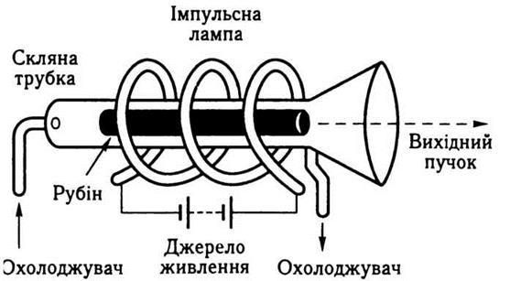

Структура рубінового лазера.

Квантовий генератор радіо діапазону надвисоких частот (НВЧ) так само як і квантовий підсилювач цього діапазону часто називають Лазер. Квантові генератори оптичного діапазону — лазери з’явилися в 1960 р Лазери працюють в широкому діапазоні довжин хвиль від ультрафіолетової до субміліметрової областей спектра, в імпульсному і безперервному режимах. Існують лазери на кристалах і стеклах, газові, рідинні та напівпровідникові. На відміну від інших джерел світла лазери випромінюють високо-когерентні монохроматичні світлові хвилі, вся енергія яких концентрується в дуже вузькому тілесному куті. Принцип дії оптичного квантового генератора полягає в наступному. Світло певної довжини хвилі, спрямоване на речовину, що містить атоми, здатні перебувати на різних енергетичних рівнях, збуджує ці атоми, т. е. передає їм додаткову енергію. Після припинення освітлення збуджені атоми, повертаючись на початковий рівень, виділяють цю енергію у формі електромагнітного випромінювання певної довжини хвилі, звичайно в межах діапазону хвиль видимого світла. При цьому крім генерації випромінювання має місце його посилення, що робить оптичний квантовий генератор джерелом випромінювання високої питомої потужності. Ефектом збудження (стимулювання) випромінювання, його посилення і генерації володіють різні матеріали. Для виготовлення лазерів на твердому тілі в якості активних матеріалів застосовують кристали різних мінералів або скла з домішками рідкісних елементів. Основою більшості застосовуваних у промисловості лазерів є кристал синтетичного рубіна у формі стрижня або стрижень з неодимового скла, що є резонаторами, в яких виникає і формується промінь, що випромінюється оптичним квантовим генератором.